要求水準書（案）別紙

目 次

別紙１ 業務範囲区分表 69
別紙２ 概略処理フロー 70
別紙３ 主要機器一覧表 71
別紙４ 受注者の資格基準等 83
別紙５ 汚泥処理実績 93
別紙６ 大阪府流域下水道水質試験実施要領 94
別紙７ 汚泥等分析に関する要領 95
別紙８ 環境分析業務に関する要領 96
別紙９ 法定点検ほか業務 103
別紙１０ 電気保安規程 121
別紙１１ 既存埋蔵文化財調査 144
別紙１２ 既存土質調査 145
別紙１３ 既存設備との取合位置図 149
別紙１４ 事業対象範囲図 156

業務範囲区分表

概略処理フロー

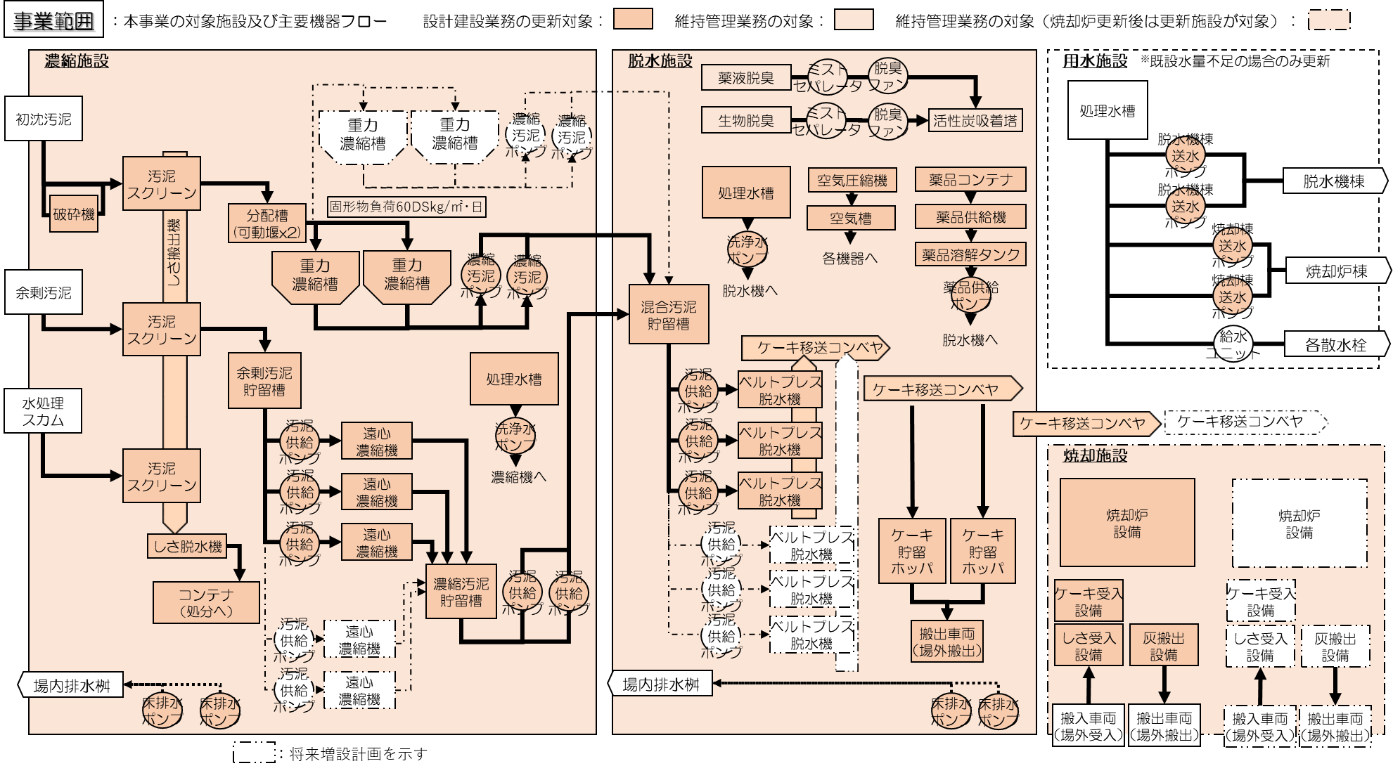
※※
※ 事業者提案する施設において既設設備では能力が不足する場合は、事業者の責任において必要な措置を施すこと。ただし、維持管理業務の対象外とする。
※※ 薬液脱臭設備は更新・維持管理の対象とせず、ただし、巡視の対象とする。巡視により、設備の状況が事業範囲に影響を及ぼす恐れを確認した場合には、
速やかに発注者に報告すること。

主要機器一覧表
業務対象となる主要機器は次のとおりとする。

機械設備

重力濃縮設備

機械濃縮設備

脱水設備

脱臭設備等
※事業者提案する施設において既設設備では能力が不足する場合は、事業者の責任において必要な措置を施すこと。
※薬液脱臭設備は維持管理の対象とせず、ただし、巡視の対象とする。巡視により、設備の状況が事業範囲に影響を及ぼす恐れを確認した場合には、速やかに発注者に報告すること。

焼却設備

その他関連設備
※事業者提案する施設において既設設備では能力が不足する場合は、事業者の責任において必要な措置を施すこと。ただし、維持管理業務の対象外とする。

電気設備

受変電設備
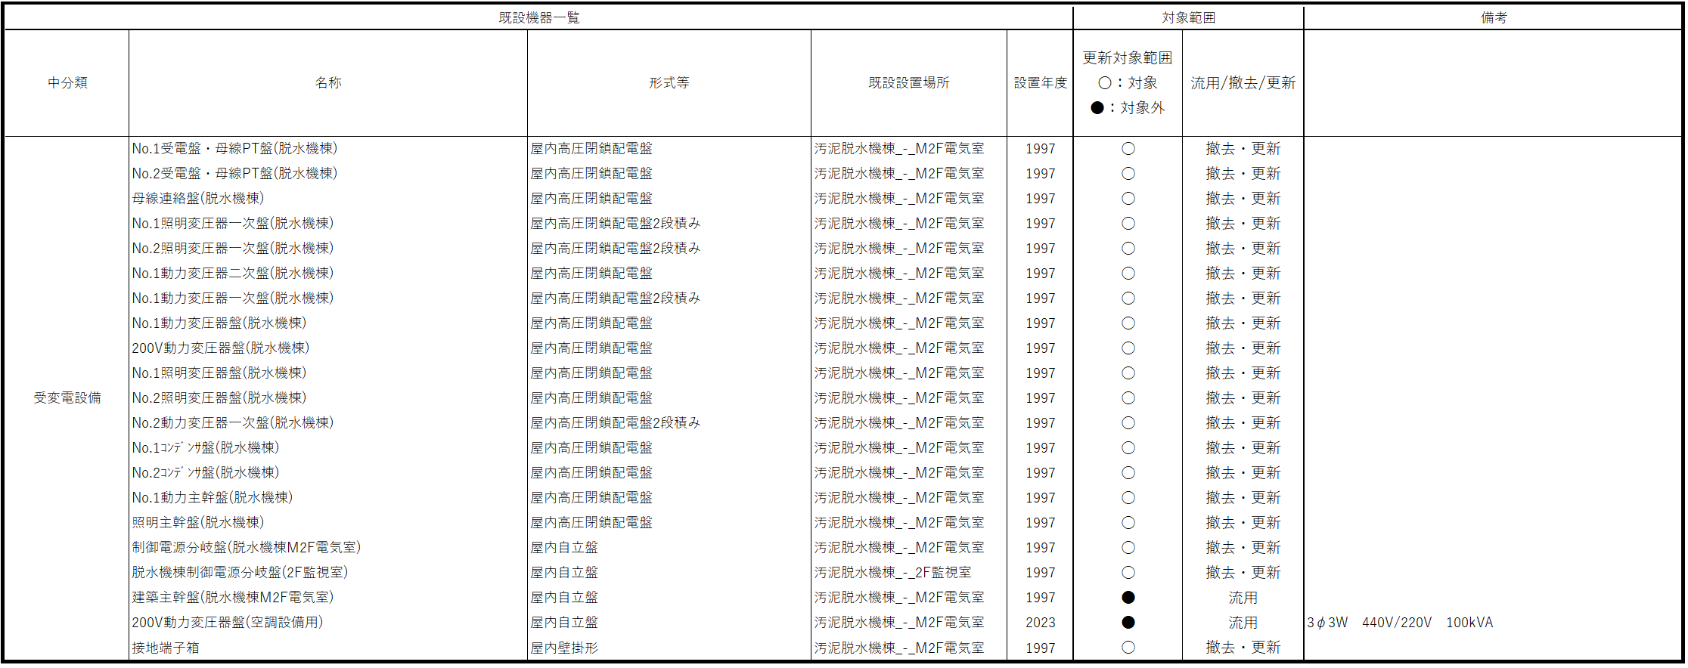

自家発電設備

制御電源及び計装用電源設備
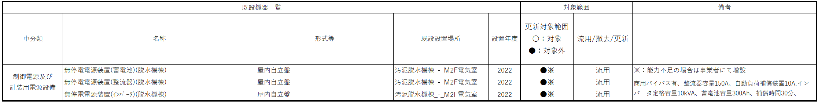

負荷設備
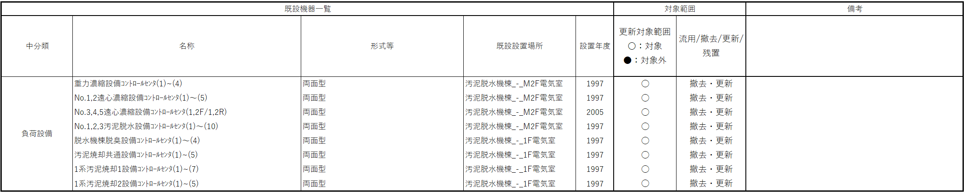

計測設備
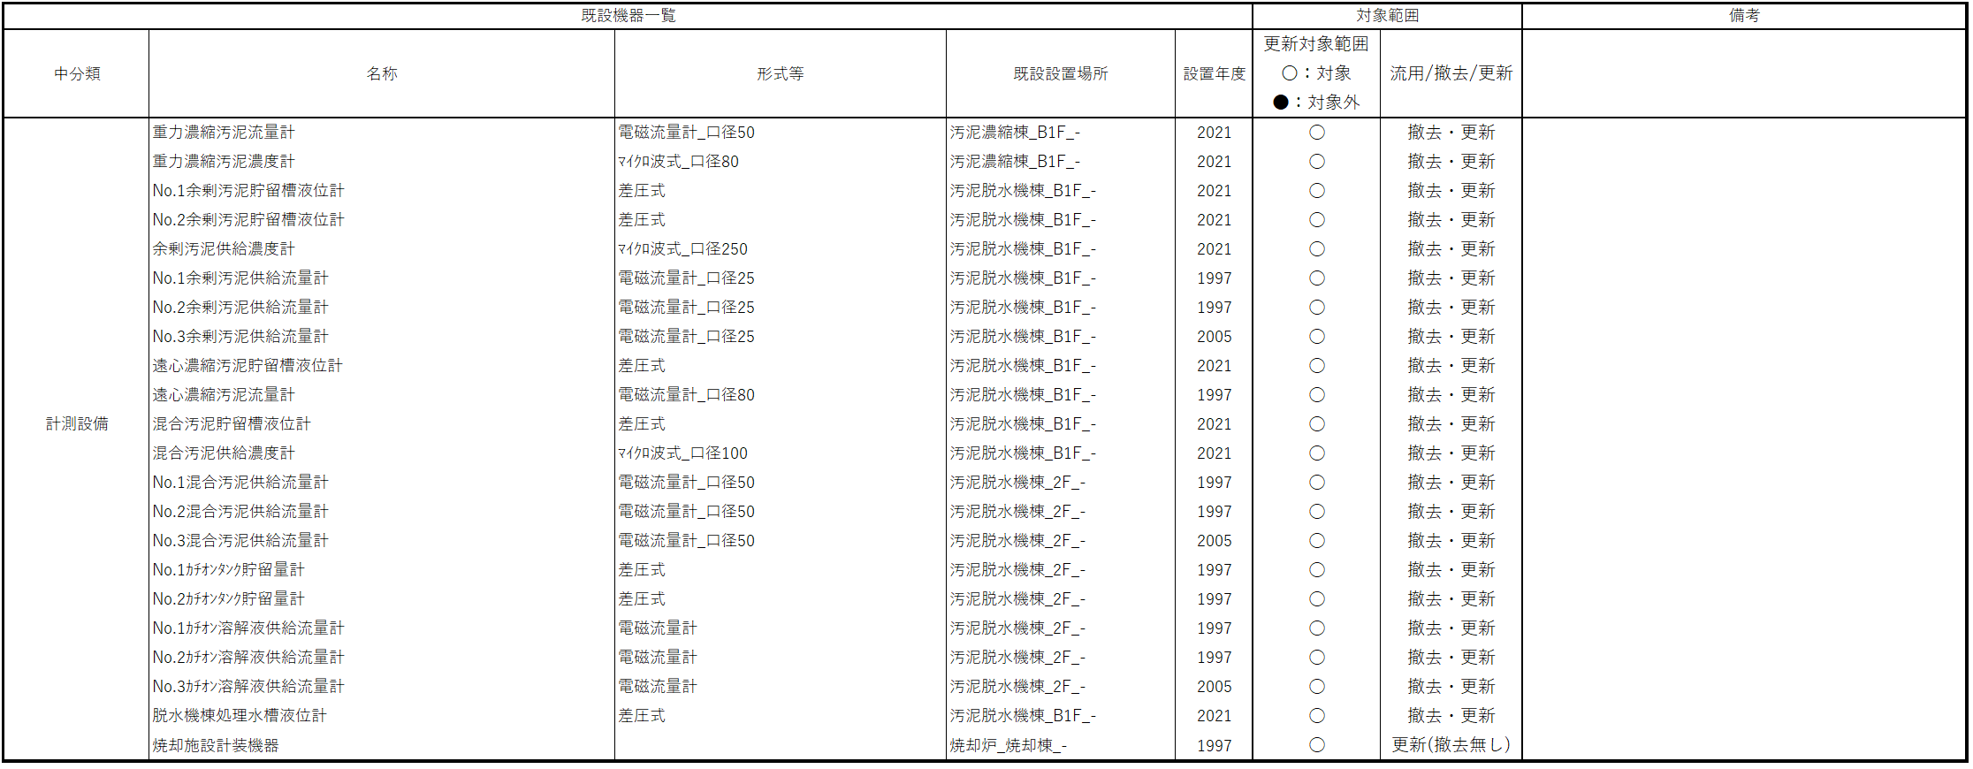

監視制御設備
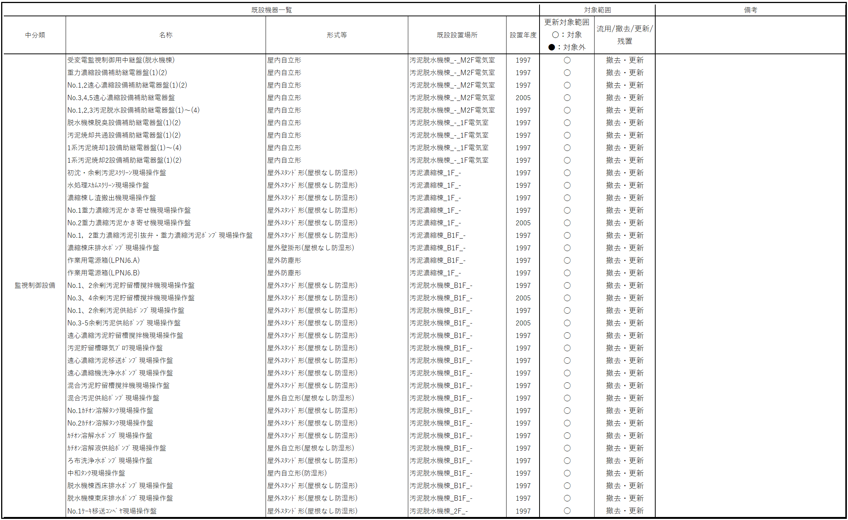
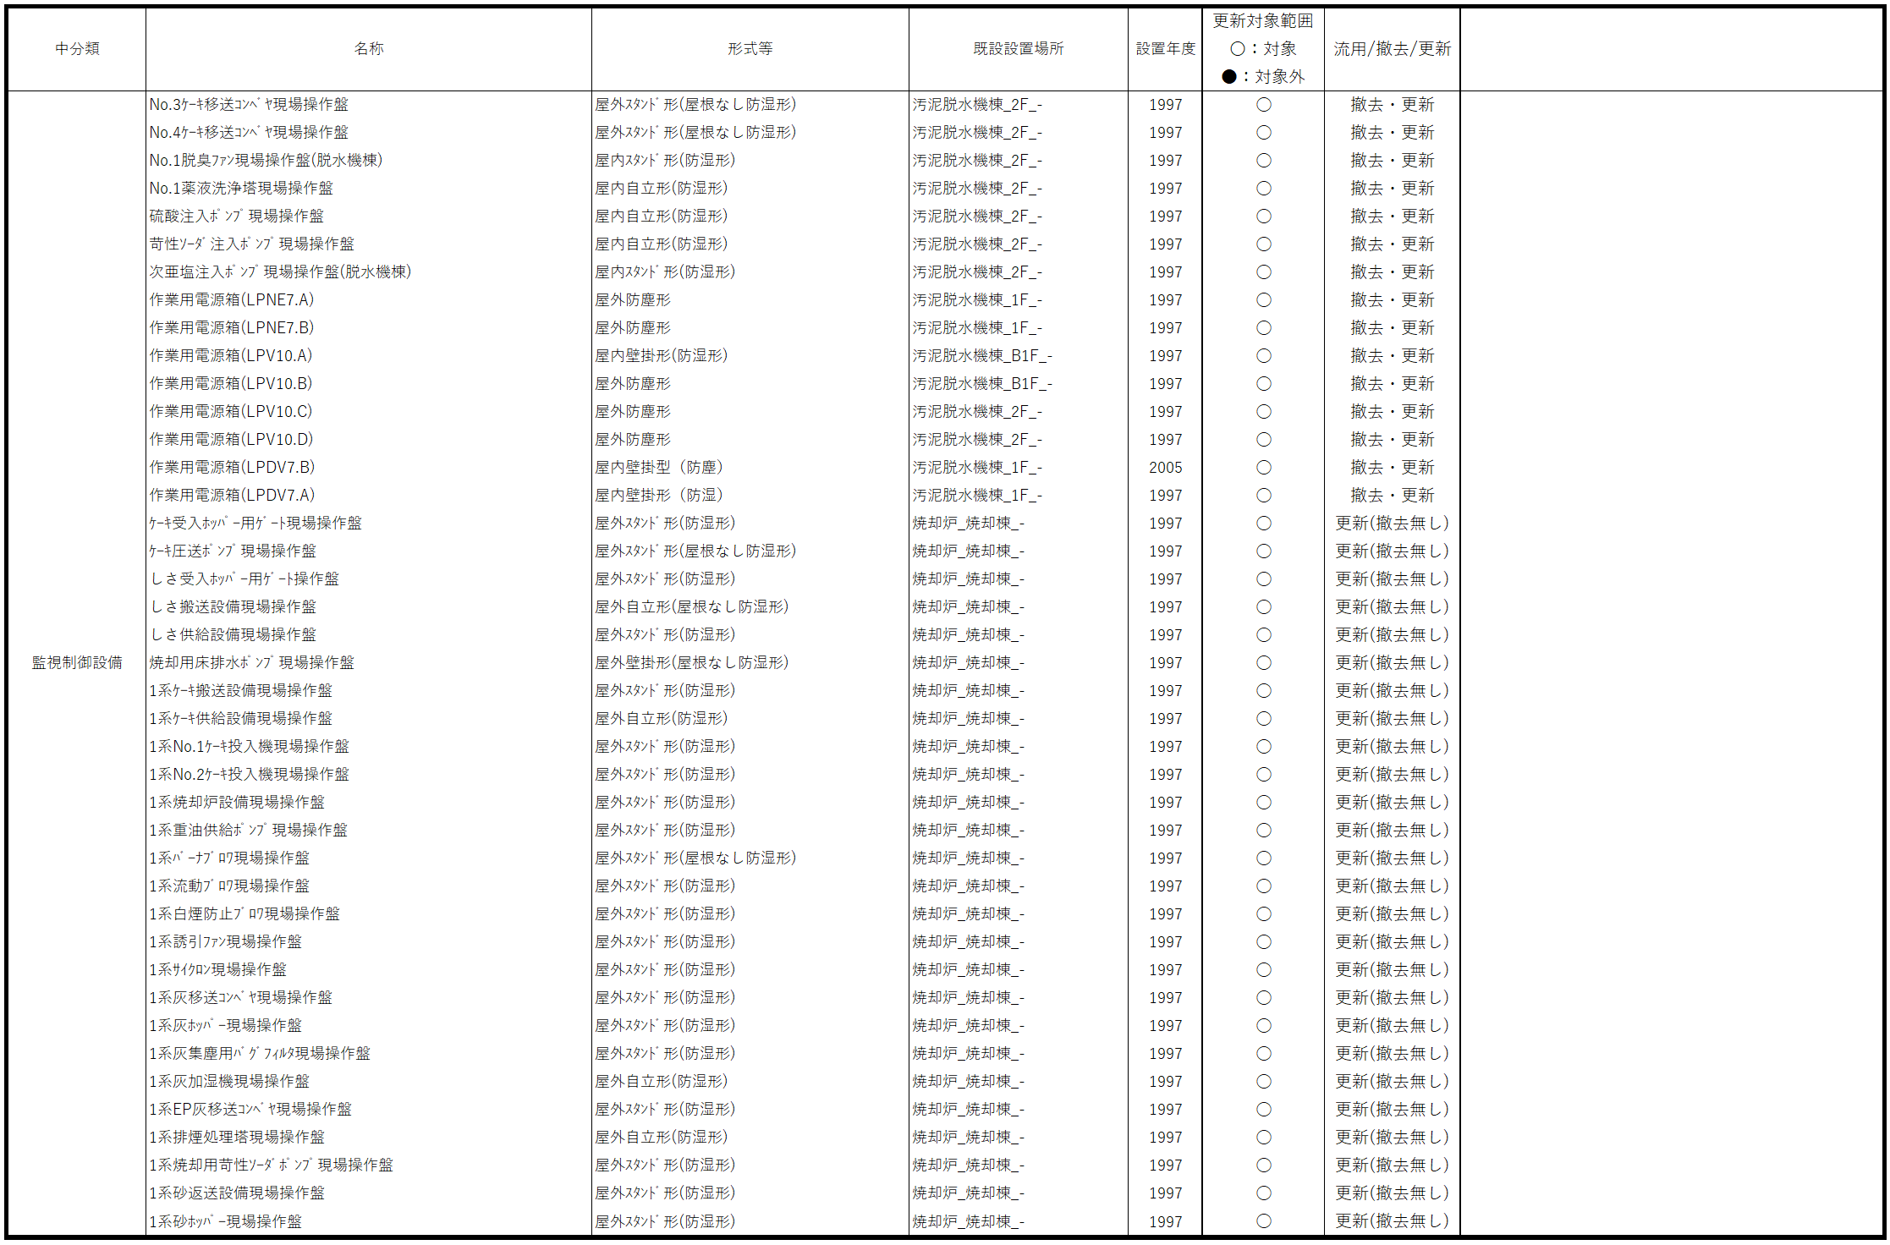
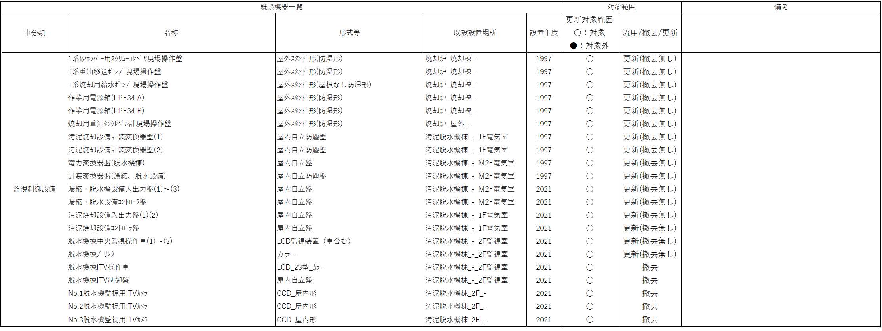

受注者の資格基準等

設計建設業務を実施する企業に求める資格基準
入札参加者のうち、設計建設業務を実施する企業は以下の（１）～（５）の項目をすべて満たしていること。

登録業種
- 焼却炉機械設備工事を実施する企業
大阪府建設工事一般競争入札（特定調達契約）参加資格登録者名簿のうち、「水道施設工事業」又は「機械器具設置工事業」に登録されていること。

参加可能対象者等
- 焼却炉機械設備工事を実施する企業
水道施設工事又は機械器具設置工事について、建設業法第２７条の２３の規定による経営事項審査の審査基準日が令和５年１２月４日以後の日であり、単体企業であること。

建設業法の業種及び許可の種類
- 焼却炉機械設備工事を実施する企業
上記(１)に記載する要件を満たす登録業種の「特定建設業」の許可を有していること。

施工実績等
本事業のうち設計建設業務において構成企業として焼却炉機械設備工事を実施する者は、平成２１年４月１日から入札参加申請期限までに、我が国又は効力を有する政府調達に関する協定を適用している国及び地域並びに我が国に対して建設市場が開放的であると認められる国及び地域において、元請として次の要件を満たす工事に係る請負契約（外国におけるこれに相当する請負契約を含む。）を単体企業で履行した実績（共同企業体の構成員としての実績にあっては、出資比率が２０パーセント以上のものに限る。）を有すること。
- 下水道法(昭和３３年法律第７９号）に基づく官公庁所管※1の下水終末処理場の焼却炉設備工事において、 次に示す主要機器の製作を含む施工実績を有する者であること。
●製作した実績を求める主要機器
○焼却炉（下水終末処理場における1炉当たり処理能力が脱水ケーキ３０t/日以上の焼却炉設備）
製作は次のいずれかに限る。
- 設計、製造及び検査を自社（※2）で行っている場合
- 設計及び検査を当該構成企業で行い製造のみを外注に付している場合
- OEM（※3）契約に基づく外注により製作している場合
（※1） 官公庁とは、国、地方公共団体、道路公社、住宅供給公社、土地開発公
社、地方独立行政法人及び公共工事の入札及び契約の適正化の促進に関する
法律施行令（平成１３年政令第３４号）第１条第１項各号に規定する法人を
いう。
（※2） 自社とは、当該企業のほか、以下に示す者を含む。
ⅰ．当該企業の親会社（会社法（平成17年法律第86号）第２条第４号に規定する法人をいう。以下同じ。）又は子会社となる者（上記記載の焼却炉の製作納入実績を有するものに限る。）
ⅱ．当該企業の親会社となる法人を親会社とする者（上記記載の焼却炉の製作納入実績を有する者に限る。）
（※3） OEM契約とは、相手先商標製品製造（Original Equipment Manufacturing）契約をいう。

維持管理業務を実施する企業に求める資格基準
入札参加者のうち、運転管理業務を実施する企業は以下の（１）～（３）の項目をすべて満たしていること。

登録業種
令和４・５・６年度大阪府物品・委託役務関係競争入札参加資格者名簿のうち、「下水道施設運転操作管理（種目コード090）」に登録されている者であること。ただし、名簿に登録されていない者で本件入札に参加を希望する者は、入札参加資格審査の申請を行うこと。

履行実績等
①運転管理業務を単体企業で実施する場合は、以下の（ア）に掲げる業務について締結した契約について、平成２６年４月１日から入札参加申請の前日までの間に、通算３年以上の期間について誠実に履行を完了した実績（複数年契約を履行中のものは契約期間の７割かつ３年以上、誠実に履行した実績を含む。）を有していること。ただし、共同企業体としての実績は、当該共同企業体への出資比率が50%以上であった場合のみ、履行完了実績として認める。
(ア)下水道法(昭和３３年法律第７９号）に基づく官公庁所管※1の下水終末処理場における下記ⅰ及びⅱを含む汚泥処理施設の運転管理業務（運転操作及び保守点検を含む。）※2
ⅰ．脱水ケーキ１日当たり３０ｔ/基以上の焼却炉設備
ⅱ．脱水ケーキ１日当たり３０ｔ以上の汚泥脱水設備
※1 官公庁とは、国、地方公共団体、道路公社、住宅供給公社、土地開発公社、地方独立行政法人及び公共工事の入札及び契約の適正化の促進に関する法律施行令（平成１３年政令第３４号）第１条第１項各号に規定する法人をいう。
※2 ⅰ、ⅱの実績は、同一の契約で満たさなくても可とする。
②運転管理業務を共同企業体で実施する場は、運転管理業務を実施する共同企業体の構成企業により以下の１）又は２）のいずれかの要件を満たすこと。また、構成企業のうち主担企業は、共同企業体の構成企業間において出資比率１位となること。
１）構成企業のうち主担企業は、以下のaに掲げる業務について締結した契約について、
平成２６年４月１日から入札参加申請の前日までの間に、通算３年以上の期間について誠実に履行を完了した実績（複数年契約を履行中のものは契約期間の７割かつ３年以上、誠実に履行した実績を含む。）を有していること。ただし、共同企業体としての実績は、当該共同企業体への出資比率が５０％以上であった場合のみ、履行完了実績として認める。
a 下水道法(昭和３３年法律第７９号）に基づく官公庁所管※1の下水終末処理場に
おける下記ⅰ及びⅱを含む汚泥処理施設の運転管理業務（運転操作及び保守点検を
含む。）※2
ⅰ．脱水ケーキ１日当たり３０ｔ/基以上の焼却炉設備
ⅱ．脱水ケーキ１日当たり３０ｔ以上の汚泥脱水設備
※1 官公庁とは、国、地方公共団体、道路公社、住宅供給公社、土地開発公社、地方
独立行政法人及び公共工事の入札及び契約の適正化の促進に関する法律施行令（平
成１３年政令第３４号）第１条第１項各号に規定する法人をいう。
※2 ⅰ、ⅱの実績は、同一の契約で満たさなくても可とする。
その他の構成企業は、以下bに掲げる業務について締結した契約について、平成２６年４月１日から入札参加申請の前日までの間に、通算３年以上の期間について、誠実に履行を完了した実績（複数年契約を履行中のものは契約期間の7割かつ3年以上、誠実に履行した実績を含む。）を有していること。ただし、共同企業体としての実績は、当該共同企業体への出資比率が２０%以上であった場合のみ、履行完了実績として認める。
b 下水道法(昭和３３年法律第７９号）に基づく官公庁所管※1の下水終末処理場に
おける下記ⅰを含む汚泥処理施設の運転管理業務（運転操作及び保守点検を含む。）
ⅰ．汚泥脱水設備
※1 官公庁とは、国、地方公共団体、道路公社、住宅供給公社、土地開発公社、地方
独立行政法人及び公共工事の入札及び契約の適正化の促進に関する法律施行令（平
成１３年政令第３４号）第１条第１項各号に規定する法人をいう。
２）構成企業により以下の（ア）及び（イ）の要件を満たすこと。また、主担企業は、（ア）又は（イ）の要件を満たす構成企業より定めること。（ア）又は（イ）のうち主担企業でない者は、共同企業体の構成企業間において出資比率２位となること。運転管理業務を実施する構成企業のうち、（ア）（イ）のいずれの要件も満たさない企業は、以下の（ウ）の要件を満たすこと。
（ア）次のaに掲げる工事について締結した契約について、平成２１年４月１日から
入札参加申請期限までに、我が国又は効力を有する政府調達に関する協定を適用
している国及び地域並びに我が国に対して建設市場が開放的であると認められ
る国及び地域において、元請として次の要件を満たす工事に係る請負契約（外国
におけるこれに相当する請負契約を含む。）を単体企業で履行した実績（共同企
業体の構成員としての実績にあっては、出資比率が２０パーセント以上のものに
限る。）を有すること。
a 下水道法(昭和３３年法律第７９号）に基づく官公庁所管※1の下水終末処理
場の焼却炉設備工事において、次に示す主要機器の製作を含む施工実績を有する
者であること。
製作した実績を求める主要機器
焼却炉（下水終末処理場における1炉当たり処理能力が脱水ケーキ３０t/日以
上の焼却炉設備）
製作は次のいずれかに限る。
・設計、製造及び検査を自社（※2）で行っている場合
・設計及び検査を当該構成企業で行い製造のみを外注に付している場合
・OEM（※3）契約に基づく外注により製作している場合
※1 官公庁とは、国、地方公共団体、道路公社、住宅供給公社、土地開発公社、
地方独立行政法人及び公共工事の入札及び契約の適正化の促進に関する法律
施行令（平成１３年政令第３４号）第１条第１項各号に規定する法人をいう。
※2 自社とは、当該企業のほか、以下に示す者を含む。
i.当該企業の親会社（会社法（平成17年法律第86号）第２条第４号に規定す
る法人をいう。以下同じ。）又は子会社となる者（上記記載の焼却炉の製作
納入実績を有するものに限る。）
ii.当該企業の親会社となる法人を親会社とする者（上記記載の焼却炉の製作
納入実績を有する者に限る。）
※3 OEM契約とは、相手先商標製品製造（Original Equipment Manufacturing）
契約をいう。
（イ）次のb に掲げる業務について締結した契約について、平成26年4月1日から
入札参加申請の前日までの間に、通算3年以上の期間について誠実に履行を完了
した実績（複数年契約を履行中のものは契約期間の7割かつ3年以上、誠実に履
行した実績を含む。）を有していること。ただし、共同企業体としての実績は、
当該共同企業体への出資比率が20％以上であった場合のみ、履行完了実績として
認める。さらに、（イ）のみの要件を満たす構成企業が代表企業となる場合は、
当該共同企業体への出資比率が50%以上であった場合のみ、履行完了実績として
認める。
b 下水道法(昭和３３年法律第７９号）に基づく官公庁所管※1の下水終末処理
場における下記ⅰを含む汚泥処理施設の運転管理業務（運転操作及び保守点検
を含む。）
ⅰ．脱水ケーキ１日当たり３０ｔ以上の汚泥脱水設備
※1 官公庁とは、国、地方公共団体、道路公社、住宅供給公社、土地開発公社、
地方独立行政法人及び公共工事の入札及び契約の適正化の促進に関する法
律施行令（平成１３年政令第３４号）第１条第１項各号に規定する法人をい
う。
（ウ）次のcに掲げる業務について締結した契約について、平成26年4月1日から
入札参加申請の前日までの間に、通算3年以上の期間について誠実に履行を完了
した実績（複数年契約を履行中のものは契約期間の7割かつ3年以上、誠実に履
行した実績を含む。）を有していること。ただし、共同企業体としての実績は、
当該共同企業体への出資比率が20％以上であった場合のみ、履行完了実績として
認める。
c 下水道法(昭和３３年法律第７９号）に基づく官公庁所管※1の下水終末処理
場における下記ⅰを含む汚泥処理施設の運転管理業務（運転操作及び保守点検
を含む。）
ⅰ．汚泥脱水設備
※1 官公庁とは、国、地方公共団体、道路公社、住宅供給公社、土地開発公社、
地方独立行政法人及び公共工事の入札及び契約の適正化の促進に関する法
律施行令（平成１３年政令第３４号）第１条第１項各号に規定する法人をい
う。

配置技術者に求める資格基準

業務全般
①事業総括責任者
代表企業又は構成企業のうち運転管理業務又は焼却炉機械設備工事を実施する企業（運転管理業務を共同企業体で実施する場合は主担当企業）より、以下の（ア）～（オ）全ての要件を満たす技術者を事業総括責任者としてSPCに籍を置かせ、本事業期間中において選任し配置しなければならない。なお、現場への常駐は求めない。
また、事業総括責任者は維持管理業務総括責任者又は設計業務総括責任者又は建設業務総括責任者のいずれかを兼ねることができるものとする。ただし、設計又は工場製作のみが行われている期間（※1）については、事業総括責任者は設計業務総括責任者及び建設業務総括責任者の両方を兼ねることができるものとする。
事業総括責任者が維持管理業務総括責任者を兼ねる場合については、運転管理業務総括責任者を、設計業務総括責任者を兼ねる場合についてはシステム設計技術者（※2）を、建設業務総括責任者を兼ねる場合については、SPCから発注される建設工事における配置技術者（主任技術者・監理技術者）を兼ねることができるものとする。

（※1）工場製作のみが行われている期間とは、機器等を調達する期間であり、現場施工に着手するまでの期間（現場事務所の設置、資機材の搬入又は仮設工事等が開始されるまでの間）とする。
（※2） システム設計技術者とは、工場製作期間及び現場工事期間を通して、当該工事における機器単体及びプラントシステムの機能確保のためのシステム設計管理（※3）業務を行う責任者である。
（※3） システム設計管理とは、一連の機器がシステムとしての機能を適正に発揮するため、設計図、設計計算、製作仕様、試運転等の確認及び個別装置の設計検証、性能検証等を行うことをいう。

- 「別紙１ 業務範囲区分表」に示す本事業に係る各業務を一元的に統括管理し、本事業を取りまとめることができる者であること。
- 各業務について内容を理解しており、発注者との直接の窓口となり、業務を管理する能力がある者であること。
- 現場で生じる各種課題や発注者からの求めに対し、相応かつ迅速な意思決定が可能となるよう努めることができるものであること。
- 事業総括責任者の必要な資格要件は特に求めない。
- 入札参加申請時点において代表企業又は構成企業のうち運転管理業務又は焼却炉機械設備工事を実施する企業（運転管理業務を共同企業体で実施する場合は主担当企業）と直接的な雇用関係が３ヶ月以上ある者であること。

設計建設業務
本事業において、設計建設業務を実施する企業は、以下の技術者を配置しなければならない。
①設計業務総括責任者
構成企業のうち焼却炉機械設備工事を実施する企業より、以下の（ア）から（ウ）の要件を全て満たす技術者を設計業務総括責任者としてSPCに籍を置かせ、設計建設期間中において選任し配置できる者であること。なお、現場への常駐は求めない。設計業務総括責任者の設計建設期間の途中での交代は原則認めないが、設計業務総括責任者の死亡、疾病、出産、育児、介護又は退職等、真にやむを得ない場合は、発注者へ「理由書」を提出して発注者の承諾を得た後、参加資格に記載された要件を満たす者と途中交代することができるものとする。
また、設計業務総括責任者はSPCから発注される焼却炉機械設備工事におけるシステム設計技術者を兼ねることができるものとする。
- 出身企業の設計部門に所属する者であること。
- 以下に示すいずれかの要件を有する者であること。
- 入札参加資格登録業種について、主任技術者となるために必要な要件を満たす者
- aと同等以上の資格を有する者と国土交通大臣が認定した者
- 入札参加資格登録業種について、学校教育法（昭和22年法律第26号）による大学、高等専門学校の指定学科卒業後では３年以上、高等学校の指定学科卒業後では５年以上、その他は１０年以上の設計業務の実務経験を有する者
- 入札参加申請の時点において焼却炉機械設備工事を実施する企業と直接的な雇用関係が3ヶ月以上ある者であること。
②建設業務総括責任者
構成企業のうち焼却炉機械設備工事を実施する企業より、以下の（ア）及び（イ）の要件を満たす技術者を建設業務総括責任者としてSPCに籍を置かせ、建設期間中において専任で配置できる者であること。また、建設業務総括責任者は現場常駐とするが、設計及び工場製作のみが行われている期間（※）については、建設業務総括責任者の配置について「専任」及び「常駐」を免除することができるとともに、設計業務総括責任者が建設業務総括責任者を兼ねることができるものとする。また、建設業務総括責任者の建設期間の途中での交代は原則認めないが、建設業務総括責任者の死亡、疾病、出産、育児、介護又は退職等、真にやむを得ない場合のほか、以下の場合等において、発注者へ「理由書」を提出して発注者の承諾を得た後、参加資格に記載された要件を満たす者と途中交代することができるものとする。
・受注者の責によらない理由により工事中止又は工事内容の大幅な変更が発生し、工期が延長された場合
・工場製作を含む工事であって、工場のみから現地へ工事現場が移行する時点
・現地での現場着手後、工事期間中に改めて工場製作のみの期間となるとき、現地から工場へ工事現場が移行する時点
なお、建設業務総括責任者はSPCから発注される焼却炉機械設備工事における配置技術者（主任技術者・監理技術者）を兼ねることができるものとする。
- 以下に示すいずれかの要件を有する者であること。
- 入札参加資格登録業種について、監理技術者資格者証を取得するための要件を満たす者
- aと同等以上の資格を有する者と国土交通大臣が認定した者
- 入札参加申請の時点において焼却炉機械設備工事を実施する企業と直接的な雇用関係が３ヶ月以上ある者であること。
（※）工場製作のみが行われている期間とは、機器等を調達する期間であり、現場施工に着手するまでの期間（現場事務所の設置、資機材の搬入又は仮設工事等が開始されるまでの間）とする。
③システム設計技術者
システム設計技術者は、構成企業のうち焼却炉機械設備工事を行う企業から選任するものとし、以下の全ての要件を満足すること。
（ア）以下に示すいずれかの資格を有する者であること。
- 入札参加資格登録業種について、主任技術者となるために必要な要件を満たす者
- aと同等以上の資格を有する者と国土交通大臣が認定した者
- 入札参加資格登録業種について、学校教育法（昭和22年法律第26号）による大学、高等専門学校の指定学科卒業後では３年以上、高等学校の指定学科卒業後では５年以上、その他は１０年以上の設計業務の実務経験を有する者
（イ）社内の設計部門に所属している者
（ウ）入札参加申請の時点において直接的な雇用関係が3ヶ月以上ある者であること。
（エ）システム設計技術者は、SPCから発注される焼却炉機械設備工事における配置技術者（主任技術者・監理技術者）を兼ねることはできないものとする。
ただし、設計業務及び工場製作のみが行われている期間に限り、システム設計技術者はSPCから発注される焼却炉機械設備工事の配置技術者（主任技術者・監理技術者）を兼ねることができるものとする。
システム設計技術者の設計期間の途中での交代は原則認めないが、システム設計技術者の死亡、疾病、出産、育児、介護または退職等、真にやむを得ない場合は、資格要件を満たす者と途中交代することができるものとする。
④設計建設業務に係るその他の配置技術者
設計建設業務に係るその他の配置技術者について、各種法令に従って要件を満足する者を配置しなければならない。なお、これらの技術者については、入札参加資格の審査対象とはしない。

維持管理業務
①維持管理業務総括責任者
構成企業のうち運転管理業務を実施する企業（運転管理業務を共同企業体で実施する場合は、その主担当企業）より、以下の（ア）～（エ）全ての要件を満たす技術者を維持管理業務総括責任者としてSPCに籍を置かせ、維持管理業務期間中において専任で配置し、現場へ常駐（土曜・日曜、祝日、12月29日～１月３日を除く日勤とする。）させなければならない。また、維持管理業務総括責任者は運転管理業務総括責任者（※）を兼ねることができるものとする。
（※）運転管理業務総括責任者とは、構成企業のうち運転管理業務を実施する企業（運転管理業務を共同企業体で行う場合はその主担当企業）が、運転管理業務全体を統括管理するために、現場に配置させる者であり、以下の（ア）～（ウ）の要件を満たし、かつ運転管理業務開始時点において直接的な雇用関係が３ヶ月以上ある者をいう。
- 下水道法施行令（昭和34年政令第147号）第15条の３各号に規定する資格を有する者
- 副総括以上として下水終末処理場の運転管理業務の実務経験を１年以上有する者
- 次のaからdまでのいずれかに該当する者
- 学校教育法（昭和22年法律第26号）による大学（短期大学を除く。）又はこれに相当するものを卒業した後、下水終末処理場の運転管理業務に関し５年以上実務の経験を有する者
- 学校教育法による短期大学若しくは高等専門学校又はこれに相当するものを卒業した後、下水終末処理場の運転管理業務に関し７年以上実務の経験を有する者
- 学校教育法による高等学校又はこれに相当するものを卒業した後、下水終末処理場の運転管理業務に関し９年以上実務の経験を有する者
- 下水終末処理場の運転管理業務に関し12年以上実務の経験を有する者
- 入札参加申請時点において運転管理業務を実施する企業（運転管理業務を共同企業体で実施する場合は、その主担当企業）と直接的な雇用関係が３ヶ月以上ある者

②運転管理業務総括責任者
構成企業のうち運転管理業務を行う企業（運転管理業務を共同企業体で行う場合は、その主担当企業）より選任するものとし、以下の全ての要件を満足し、かつ運転管理業務開始時点において直接的な雇用関係が３ヶ月以上ある者とすること。
- 下水道法施行令（昭和34年政令第147号）第15条の３各号に規定する資格を有する者
- 副総括以上として下水終末処理場の運転管理業務の実務経験を１年以上有する者
- 次のaからdまでのいずれかに該当する者
- 学校教育法（昭和22年法律第26号）による大学（短期大学を除く。）又はこれに相当するものを卒業した後、下水終末処理場の運転管理業務に関し５年以上実務の経験を有する者
- 学校教育法による短期大学若しくは高等専門学校又はこれに相当するものを卒業した後、下水終末処理場の運転管理業務に関し７年以上実務の経験を有する者
- 学校教育法による高等学校又はこれに相当するものを卒業した後、下水終末処理場の運転管理業務に関し９年以上実務の経験を有する者
- 下水終末処理場の運転管理業務に関し12年以上実務の経験を有する者

③副総括
副総括は、運転管理業務を担当する者それぞれから１名ずつ選任するものとし、それぞれ以下の全ての要件を満足し、かつ運転管理業務開始時点において直接的な雇用関係が３ヶ月以上ある者とすること。
- 下水道法施行令（昭和34年政令第147号）第15条の３各号に規定する資格を有する者
- 次のaからdまでのいずれかに該当する者
    - 学校教育法（昭和22年法律第26号）による大学（短期大学を除く。）又はこれに相当するものを卒業した後、下水終末処理場の運転管理業務に関し４年以上実務の経験を有する者
    - 学校教育法による短期大学若しくは高等専門学校又はこれに相当するものを卒業した後、下水終末処理場の運転管理業務に関し６年以上実務の経験を有する者
    - 学校教育法による高等学校又はこれに相当するものを卒業した後、下水終末処理場の運転管理業務に関し８年以上実務の経験を有する者
    - 下水終末処理場の運転管理業務に関し11年以上実務の経験を有する者
④技術責任者
技術責任者は、汚泥処理施設、電気施設のそれぞれについて、運転管理業務を担当する者から選任するものとし、それぞれが以下の全ての要件を満足し、かつ運転管理業務開
始時点において直接的な雇用関係が３ヶ月以上ある者とすること。
（ア）下水道法施行令（昭和34年政令第147号）第15条の３各号に規定する資格を有する者
（イ）次のaからdまでのいずれかに該当する者
  - 学校教育法による大学（短期大学を除く。）又はこれに相当するものを卒業した後、下水終末処理場またはポンプ場の運転管理業務に関し３年以上実務の経験を有する者
  - 学校教育法による短期大学若しくは高等専門学校又はこれに相当するものを卒業した後、下水終末処理場又はポンプ場の運転管理業務に関し５年以上実務の経験を有する者
  - 学校教育法による高等学校又はこれに相当するものを卒業した後、下水終末処理場又はポンプ場の運転管理業務に関し７年以上実務の経験を有する者
  - 下水終末処理場又はポンプ場の運転管理業務に関し10年以上実務の経験を有する者

汚泥処理実績

大井水みらいセンターで発生する各汚泥の過去５年分の性状について下表に示す。受注者は、変動及び焼却設備で混焼するし渣・沈砂量を考慮した上で要求水準を満たすこと。
なお、大井水みらいセンターの過去実績については「大阪府流域下水道維持管理報告書」（以下に示すURL）に記載のとおりである。
（https://www.pref.osaka.lg.jp/o130130/gesui_jigyo/osakafuno/ijikanrihoukokusyo.html）

 |  |  | 実績平均 | 実績最小 | 実績最大
流入汚水量 |  | ㎥/日 | 56,226 | 49,391 | 70,680
初沈引抜 | 汚泥量 | ㎥/日 | 987 | 766 | 1,671
初沈引抜 | 汚泥濃度 | ％ | 1.03 | 0.40 | 1.70
初沈引抜 | 有機分率 | ％-DS | 90.8 | 87.7 | 93.1
余剰汚泥 | 汚泥量 | ㎥/日 | 956 | 789 | 1,226
余剰汚泥 | 汚泥濃度 | ％ | 0.62 | 0.50 | 0.70
余剰汚泥 | 有機分率 | ％-DS | 80.7 | 78.3 | 81.6
重力濃縮 | 汚泥量 | ㎥/日 | 246 | 168 | 579
重力濃縮 | 汚泥濃度 | ％ | 3.6 | 1.8 | 4.4
重力濃縮 | 有機分率 | ％-DS | 91.3 | 88.2 | 92.9
遠心濃縮 | 汚泥量 | ㎥/日 | 112 | 98 | 130
遠心濃縮 | 汚泥濃度 | ％ | 3.98 | 1.50 | 4.50
遠心濃縮 | 有機分率 | ％-DS | 81.1 | 78.3 | 83.6
混合汚泥 | 汚泥量 | ㎥/日 | 346 | 298 | 375
混合汚泥 | 汚泥濃度 | ％ | 3.51 | 2.30 | 4.00
混合汚泥 | 有機分率 | ％-DS | 87.6 | 85.3 | 89.2
混合汚泥 | 繊維状物 | ％ | 37 | 29 | 49
脱水 | 脱水汚泥量 | ㎥/日 | 42.4 | 36.7 | 48.0
脱水 | 脱水汚泥濃度 | ％ | 25.23 | 23.00 | 27.00
脱水 | 有機分率 | ％-DS | 89.4 | 86.7 | 91.1
し渣 | 焼却量 | t-年 | 25.4 | 10.1 | 45.0
沈砂 | 焼却量 | t-年 | 10.8 | 4.9 | 13.7

大阪府流域下水道水質試験実施要領

（実施要領を別添に示す）

汚泥等分析に関する要領
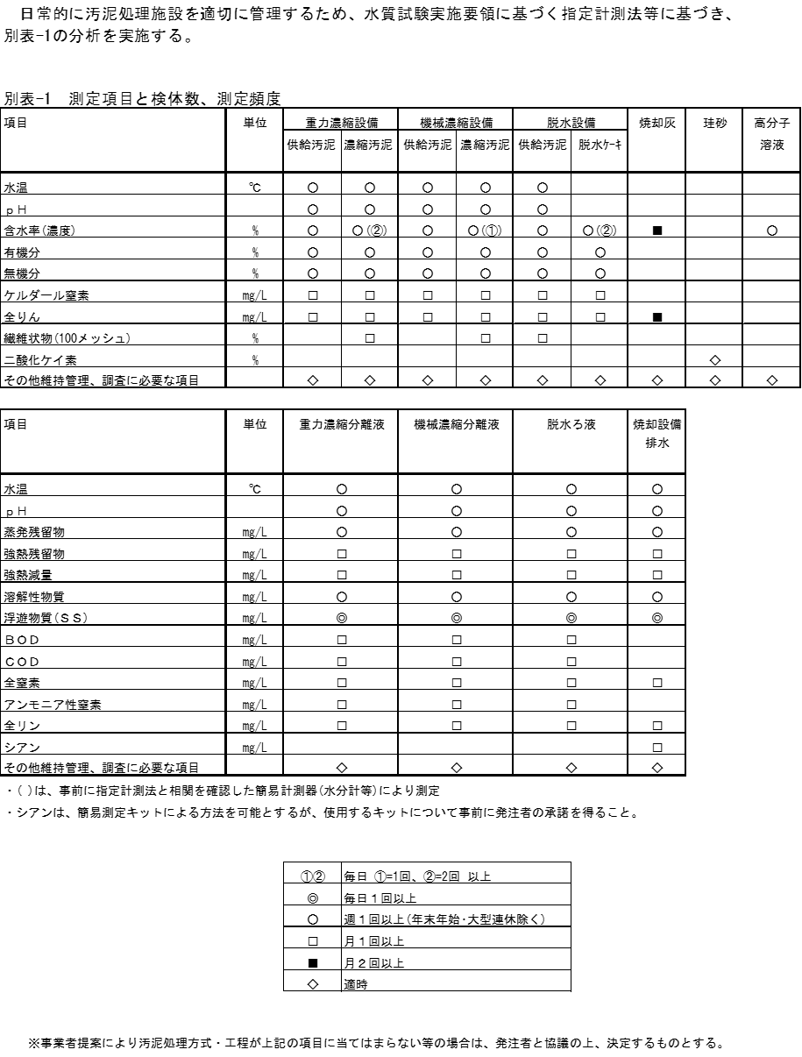

環境分析業務に関する要領

１．目的
本業務の目的は次のとおりであり、試料採取（一部の試料は引渡し）から測定、結果報告まで、一貫した責任のもとで業務を実施すること。
(1)排ガス測定
焼却炉設備等における「大気汚染防止法」、「大阪府生活環境の保全等に関する条例」、及び「ダイオキシン類対策特別措置法」に定める規制項目等を測定すること。
(2)臭気測定
「悪臭防止法」に定める規制項目等を測定すること。
(3)産業廃棄物等試験
焼却灰等の産業廃棄物等について「廃棄物の処理及び清掃に関する法律」及び「大阪湾広域臨海環境整備センターでの産業廃棄物受入基準」に定める規制基準項目等を測定すること。
(4)作業環境測定
「労働安全衛生法」及び「廃棄物焼却施設内作業におけるダイオキシン類ばく露防止対策要綱」（厚生労働省労働基準局）に基づき、焼却施設での作業環境の測定すること。
(5)混合濃縮汚泥濃度測定
汚泥処理過程における混合濃縮汚泥について、平均的な値を把握するため、定期的に汚泥濃度を測定すること。

２．業務組織体系
計量法第107条の規定に基づき次の計量証明事業登録証を有する者が業務を実施すること。
(1) 濃度 (大気)
(2) 濃度 (水又は土壌)
(3) 特定濃度 (大気中のダイオキシン類)
(4) 特定濃度 (水又は土壌中のダイオキシン類)
試料の採取及び測定を行うにあたっては、環境計量士〔濃度関係〕（排ガス測定・臭気物質測定・水のダイオキシン類測定・産業廃棄物等測定・製品検査）、臭気判定士（臭気指数関係測定）、作業環境測定士（作業環境測定）の総括のもとで実施すること。

３．測定項目等
本業務の試料採取（測定）場所並びに測定項目、検体数及び測定条件（以下「測定項目等」という）は次のとおりである。事業者提案により項目が当てはまらない等の場合は、発注者と協議の上、決定することとする。

 | 測定項目等
排ガス測定 | 別表－１参照
臭気測定 | 別表－２参照
産業廃棄物等試験 | 別表－３参照
作業環境測定 | 別表－４参照
混合濃縮汚泥濃度測定 | 別表－５参照

４．測定方法及び定量下限値
測定方法及び定量下限値については、大阪府流域下水道水質試験実施要領を参考とすること。

５．精度管理
外部精度管理調査（「環境測定分析統一精度管理調査」等）へ参加する等により、測定に係る精度の確認、向上及び信頼性の確保に努めること。

６．採取及び測定の留意点
施設の稼働状況等を勘案し、適切な時期に採取及び測定を行うこと。臭気測定について、7～9月に行うこと。

７．異常値の取扱い
受注者は測定後、法令等基準値の超過等の異常値とみられる測定値があれば、迅速に報告すること。なお、測定値に対して疑義が生じた場合は、受注者の責において根拠資料の確認、再測定等実施すること。

８．測定結果報告
1）受注者は測定毎、速やかに(1)～(3)の測定結果報告書を提出すること。
(1)計量証明書等（計量証明事業者の発行するもの、ダイオキシン類の測定にあっては、認定特定計量証明事業者の発行するもの。証明書等は事業場名宛てとする。）
(2)年間測定結果一覧表（測定結果と規制値が明記された表。測定毎に追記すること）
(3)その他発注者が指示するもの
2）法令及び測定方法により証明内容に付随するものについても提出の対象とする。

９．業務報告書
1）受注者は年度毎に、下記の内容を含む業務報告書を発注者に１部提出すること。
(1)計量証明書等の電子データ（PDF 形式）
(2)年間測定結果一覧表（最終版）及びその電子データ（Excel 形式）
(3)その他発注者が指示するもの
2）電子データについては、書換え不可能な記録媒体（ＣＤ－Ｒ又はＤＶＤ－Ｒ）に納めるものとする。

９．その他
本要領に疑義が生じた場合は、発注者と受注者が協議の上、定めるものとする。

別表-1 焼却炉排ガス測定

※ 塩素、カドミウム及びその化合物、鉛及びその化合物、ベリリウム及びその化合物、
マンガン及びその化合物、ニッケル化合物、ヒ素及びその化合物

別表-2 臭気測定
    - ：1回以上/年
敷地境界は、発注者の指定する４箇所で測定とする。
気体排出口は、焼却炉煙突出口、脱臭設備入口、脱臭設備出口のほか、事業者の提案する施設からの排出口とする。

別表-3 産業廃棄物等試験
別表-4 作業環境測定（粉じん、ダイオキシン）
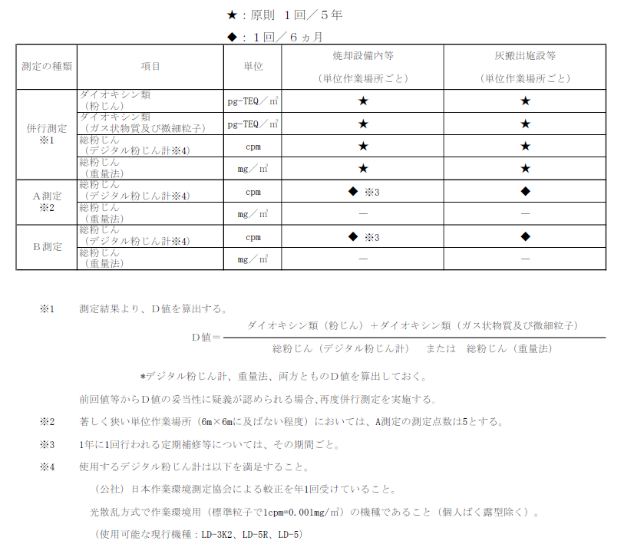

別表-5 混合濃縮汚泥濃度測定
● 1回／週
項目 | 単位 | 混合濃縮汚泥
汚泥濃度 | % | ●

法定点検ほか業務

クレーン施設保守点検業務
１．遵守法令
労働安全衛生法第41条第2項及びクレーン等安全規則第34条・第38条・第40条

２．目的
法令に基づく点検整備を実施し、性能検査を受検の上、これに合格させて検査証の有効期間を更新させる。

３．対象箇所
事業者提案により設置した法令点検が必要なクレーン

４．実施内容
1)作業計画書、工程表の作成
2)荷重試験用のウエイトの運搬、搬入、設置、搬出
3)クレーン等の点検整備及び荷重試験（予備検査）
4)クレーン等の潤滑油等の消耗品の取替
5)クレーンの性能検査申請及び使用再開検査申請の手続き（検査料支払い等含む一切）
6)クレーンの性能検査の立会い及びクレーン運転操作
7)報告書の作成
《点検整備等の対象及び内容》
①ランウエイ②ガーダ③横行レール④走行機械装置⑤巻き上げ機械装置⑥横行機械装置⑦トロリフレーム⑧巻上下運転⑨横行走行運転⑩電気関係⑪絶縁抵抗測定⑫消耗品取替⑬その他必要な項目

５．履行条件等
1)対象年度の検査証有効期限から２ヶ月前までの間に性能検査が受験できるように実施
2)他業務との調整：大型重機等の使用に伴い、薬品等の納入、他業務との競合等を十分勘案し工程を調整

地下タンク設備点検業務
１．遵守法令
消防法14条の３の２及び危険物の規制に関する規則第62条の４、第62条の５の２及び第62条の５の３

２．目的
法令に基づく漏れの点検を実施し、地下タンク及び配管の異常の有無を確認し、所定の様式にて報告を行うものである。

３．対象箇所
以下の既存地下タンク及び事業者提案により設置した点検が必要な地下タンク設備
 | 設置場所 | 許可年月日 | ﾀﾝｸ容量 | 前回点検実施日
1 | 大井水みらいセンター  焼却設備 重油地下タンク及び配管 | 平成8年4月17日 | 30KL | 令和5年7月26日

４．実施年度
令和12年度から令和22年度にかけて、更新した焼却設備を原則対象として、事業者提案設備の必要に応じて実施すること。また、焼却設備更新後は、速やかに既設焼却設備の廃止（休業）に必要な手続き・措置を実施すること。ただし、受注者が自らの負担により既設焼却設備を適切に維持し維持管理業務を実施する場合は、その間の既設焼却設備の点検は受注者が自らの負担により実施すること。

５．履行条件等
1)実施時期：上記点検年度に点検を行うこと。
2)他業務との調整：大型重機等の使用に伴い、薬品等の納入、他業務との競合等を十分勘案し工程を調整
3)注意事項：異常が認められた場合は、再度同様の方法で検査を行い最終的に異常が確認された場合は、異常個所を明確にし、異常発生時の調査報告書を提出すること。

６．実施内容
1)作業計画書、工程表の作成
2)点検用の機材搬入、設置、搬出
3)気相部点検においては微加圧法または微減圧法で点検し、圧力値は２kPaを標準、10kPaを上限とする。
4)液相部については重油の抜取りを伴わない方法で、(財)全国危険物安全協会の性能評価を受けた点検方法・機器等により実施すること。
5)報告書の作成

特定建築物定期点検業務
１．遵守法令
建築基準法第１２条第２項

２．目的
大井水みらいセンターの建築物について建築基準法による定期点検を実施するものである。

３．対象箇所
汚泥脱水機棟
及び事業者提案により設置した点検が必要な特定建築物

４．実施年度
汚泥脱水機棟における実施年度は、令和13、16、19、22年度（３年以内ごと）とする。

５．実施内容
1)作業計画書、工程表の作成
2)建築物について法令に基づく検査及び損傷、腐食その他の劣化状況の点検
3)報告書の作成

６．履行条件等
1)点検者は法第１２条第２項に規定されている者とする。

貯水槽設備保守点検業務
１．遵守法令
大阪府小規模貯水槽水道衛生管理指導要領（水道法第34条の２簡易専用水道の管理内容に準ずる。）

２．目的
大井水みらいセンターの「水道設備」について定期点検を実施するものとする。法令に準じ点検、清掃を実施し、飲料水の水質を良好に保つこと。

３．対象箇所
以下の既存槽及び事業者提案により設置した点検が必要な貯水槽設備

 | 設置場所 | 形式・規格等 | 基数
1 | 脱水機棟 受水槽 | 容量5.0m³ 2.0m×2.0m×2.0m FRP製 | 1
2 | 脱水機棟 高置水槽 | 容量2.5m³ 1.5m×2.0m×1.0m FRP製 | 1

４．実施年度
令和12年度から令和22年度にかけて、実施すること。

５．実施内容（点検項目）
1)作業計画書、工程表の作成
2)水槽基礎：亀裂･沈下等の有無、固定金具の劣化及び緩みの有無及び架台の腐食･たわみ･隙間の有無
3)水槽本体：水槽内の清掃、水漏れ･腐食･損傷等の有無及び接合金具の腐食及び緩み等、マンホールの密閉状態
4)ボールタップ及び定水位弁：水漏れ･変形･劣化･損傷等の有無、作動状態
5)水面制御装置及び警報装置：腐食･損傷等の有無、作動状態
6)配管：変形･腐食･損傷等の有無
7)水質検査：槽内水張り終了後、各棟給水栓の水の水質検査
①色度②濁度③臭気④味⑤残留塩素濃度
8)報告書の作成

６．履行条件等
1)作業者条件：作業者は、建築物環境衛生管理技術者免状を有する者又は飲水の貯水槽の清掃に関する講習の課程を修了した者とする。
：作業前６ヶ月以内に消化器系伝染病等の健康診断を受検し異常のない者であること。なお、作業の前日及び当日に健康を害している者（下痢等の症状や外傷等のある者）は作業を行わないこと。
2)清掃方法：厚生労働省告示第１１９号(H15.3.25)による
3)他業務との調整：清掃作業のため断水が生じる場合は他業務との調整を図ること。

エレベーター保守点検業務
１．遵守法令
建築基準法第12条第４項

２．目的
エレベーターの能力を常に発揮させるとともに、安全で良好な運転状態を維持させるため、法令に基づく年次点検（定期点検）、毎月の保守点検（フルメンテナンス）を行う。

３．対象箇所
以下のエレベーター及び事業者提案により設置した点検が必要なエレベーター

 | 設置場所 | 用途・形式等 | 停止箇所 | 積載量 | 製造者名
1 | 脱水機棟 | 乗用(P11-C045)  車椅子兼用 | ４箇所 | 積載量750kg  (定員11名) | (株)東芝エレベーター

４．実施年度
令和12年度から令和22年度にかけて、実施すること。

５．実施内容
1)作業計画書（年度毎）、工程表の作成（年度毎）
2)機器の保守点検(毎月１回、または３月毎１回以上(リモート監視併用))
3)異常箇所発見時、修理等の迅速な処置（フルメンテナンス）
4)故障、事故、閉じ込め等発生時対応（24時間出勤体制を整え、要請があれば速やかにこれに対応する。）
5)法令に基づく年次点検（定期点検）
6)保守点検報告書及び定期検査成績書の作成
《点検、調整、補修等の対象及び内容》
①かごの運転状態
②機械室
・機械室環境状況 ・受電盤、制御盤
・電動機、巻上機 ・調速機
・ブレーキ
③かご関係
・機械室環境状況 ・受電盤、制御盤
・かご上環境状況 ・安全スイッチ
・かご戸スイッチ ・戸開閉機構
・非常止め及リング機構
④昇降路
・ガイドレール ・巻上ロープ、調速機ロープ
・リミットスイッチ ・つりあいおもり
・昇降路、ピット環境状態 ・緩衝器
⑤出入口関係
・乗り場戸 ・乗り場戸インターロックスイッチ
・乗り場ボタン、乗り場位置表示灯
⑥かご室
・かご戸 ・戸閉め安全装置
・かご内装 ・照明、ファン
・停電灯 ・連絡装置
・操作盤、かご内位置表示灯 ・床レベル
⑦付加装置
・停電時自動着床装置 ・地震時管制運転装置
・オートアナウンス装置 ・戸開走行保護装置
⑧ブレーキ関係に関する重点点検項目（国住昇１１号に準ずる点検）
【１回／年保守点検時と同時点検可】
・ブレーキプランジャー電磁ソレノイドの抵抗値の測定
・ブレーキ作動電圧・電流の測定
・ブレーキソレノイドの交換履歴の確認
・ブレーキパットの交換履歴の確認
⑨制御装置・ドア関係に関する重点点検項目（国住昇１１号に準ずる点検）
【１回／年保守点検時と同時点検可】
・制御電源の回路電圧の測定
・ブレーキコイル励磁用接触器の接点の確認
・ドアスイッチリレーの溶着確認
・乗り場戸スイッチの作動の状況

６．履行条件等
1)作業者条件：対象設備に精通した専門技術者であること。なお、定期点検においては、法で定める有資格者であること。

脱臭用吸着剤取替業務
１．目的
脱臭設備の機能維持を目的として、吸着剤等の取替を実施する

２．対象箇所
既設脱臭設備および受注者提案により設置した脱臭設備の取替が必要な脱臭用吸着剤

３．実施内容
1)作業計画書、工程表の作成
2)吸着剤等の納入
3)吸着剤等の取り出し、充填作業
4)取り出した吸着剤等は適正な処理を行うものとする
5)計量証明書、品質分析結果表等必要書類の提出及び報告書の作成

４．履行条件等
1)注意事項：取り出しは吸引車及びクレーン付トラックにて抜き取り可能
2)他業務との調整：重機等の使用に伴い、薬品等の納入、他業務との競合等を十分勘案し工程を調整

消防設備点検業務
１．遵守法令
消防法第１７条の３の３及び消防法施行規則第３１条の６

２．目的
大井水みらいセンターに設置されている消火器具、屋内消火栓設備、自動火災報知設備及び誘導灯設備等について、機器点検、総合点検及び試験・調整等一切を行うものである。

３．対象箇所
「点検対象設備一覧表」及び「機能点検対象消火器一覧表」及び受注者提案により設置した点検が必要な消防設備

４．実施年度
毎年度各２回(８月、２月を予定)とし、実施時期については発注者と十分な打合せを行い、発注者の定めた期間内に完了すること。

５．実施内容
1)点検の結果、不良箇所が発見された場合は、速やかに発注者に報告し、協議の上、措置すること。
2)誘導灯(蛍光灯)取替等の軽微な修繕作業は本業務に含むものとする。なお、交換用管球類については、本府の支給とする。
3)加圧式消火器については、放射能力点検後、薬剤等の詰替えを規定通り行うものとする。なお、薬剤等の詰替えに代えて消火器本体を取替えることも可とする。
蓄圧式消火器については、機能点検（放射能力点検含む）後は消火器本体を取替えるものとする。
4)電気系統のある設備については、総合点検時に絶縁抵抗測定等の配線点検を実施すること。
5)点検により生じた取替部品や詰替えに際し発生する薬剤等については、センター内指定場所に移動すること。
6)点検結果報告書(写真集含む)は、点検が１回完了する毎に提出するものとする。提出部数は、８月分２部、２月分２部とする。

６．履行条件等
1)本業務に使用する工具、検査器具等は全て受注者において準備すること。ただし、作業用電源、作業用水については発注者より支給するので使用条件について、予め協議すること。
2)作業中は管理技術者を常駐させ、業務を円滑迅速に処理すること。
3)作業員は、点検実施中、名札等を着用すること。また、管理技術者は常に腕章等をつけ、現場の責任者であることを明らかにすること。なお、点検を行おうとする際は、事前に発注者から作業員名簿と名札等に基づき、届出をされた作業員であることの確認を受けること。
4)本業務において施設・機器等に損傷を与えた場合は速やかに発注者に報告し、受注者の責において応急処置、本復旧等必要な措置を講ずるものとする。
5) 焼却設備更新後は、速やかに既設焼却設備の廃止（休業）に必要な手続き・措置を実施すること。

機能点検消火器一覧表

特定フロン点検業務

１．遵守法令
フロン類の使用の合理化及び管理の適正化に関する法律第１６条の第一項の規定に基づく経済産業省・環境省告示第１３号（平成２６年１２月１０日）

２．目的
法令に基づく専門的な点検を行うものである。

３．対象箇所
既設の対象機器一覧及び事業者提案により設置した点検が必要な設備
 | 設置場所 | メーカー | 機種名 | 圧縮機出力  （kW） |  | 冷媒 |  | 設置年  （製造年）
 |  |  |  |  | 種類 | 冷媒番号 | 質量（kg） | 設置年  （製造年）
1 | 脱水機棟1F屋外 | 三菱電機㈱ | PUHY-P450DMG9 | 14.3 | HFC | R410A | 10.5 | 2024
2 | 脱水機棟1F屋外 | 三菱電機㈱ | PUHY-P335DMG9 | 8.89 | HFC | R410A | 7.5 | 2024
3 | 脱水機棟1F屋外 | 三菱電機㈱ | PUHY-P335DMG9 | 8.89 | HFC | R410A | 7.5 | 2024
4 | 脱水機棟1F屋外 | 三菱電機㈱ | PUHY-P335DMG9 | 8.89 | HFC | R410A | 7.5 | 2024
5 | 脱水機棟1F屋外 | 三菱電機㈱ | PUHY-P335DMG9 | 8.89 | HFC | R410A | 7.5 | 2024

４．実施内容
1)関係法令に基づき冷媒フロン類取扱技術者等によるフロン検知器を使った検査、計器の指示値を確認する方法で、フロン類の漏えいを検査する。
2)既設の対象機器一覧の定期点検時期については、令和14、17、20年度に実施するものとする。
3)作業計画書、工程表の作成
4)報告書の作成

５．履行条件等
1)施設・機器等に損傷を与えた場合は速やかに発注者に報告し、受注者の責において応急処置、本復旧等必要な措置を講ずるものとする。

清掃業務

１．目的
大井水みらいセンター汚泥処理施設及び事業用地内の汚れを除去することにより、各施設内の衛生的環境の確保、美観の維持、劣化の抑制を図り、快適な環境を維持することを目的とする。

２．用語の定義
「定期清掃」とは、月又は年単位の周期で定期的に行う清掃をいう。

３．業務内容
本業務の内容は下記のとおりとする。

１）業務概要
定期清掃（ワックス塗布） 汚泥脱水棟（既設） ３６１．５㎡

２）定期清掃
床面のワックス塗布については、年１回（６月）実施するものとする。なお、作業日時は原則として、閉庁日に実施するものとし、詳細の日時については発注者と協議の上決定すること。

３）経費の負担
業務に必要な資機材は、受注者が負担し、品質良好、清潔かつ最適なものを使用すること。

４．注意事項
受注者は、定期清掃作業において、次の事項に留意し作業を実施するものとする。
１）業務責任者は、業務の実施に先立ち、常に以下のことを行うこととする。
①業務を行う上で、発注者と協議した事項及び指示事項の確認
②業務に関する記録の確認及び検討
③業務を行う作業員に対する業務計画書に基づいた作業指示
④業務を行う作業員に対する業務上の安全対策等の周知徹底
２）作業に必要な資機材等を常備するものとする。
３）作業に直接使用する資機材等以外の物品を施設内へ搬入してはならない。
４）施設内において、書類の閲覧、複写等の行為をしてはならない。また、机の引出し、書類保管庫等を開閉してはならない。
５）作業の実施にあたっては、事務に支障のないよう注意し、作業上での衛生及び特に火気取締りを厳重に行うこと。
５．作業項目及び作業内容
作業項目、頻度及び作業内容については下記を基準とする。

１）床の清掃（定期清掃）
作業項目 | 作 業 内 容
表面洗浄仕上 | ○椅子等軽微な什器の移動を行う。なお、洗浄水の浸入の恐れのあるコンセント等は適正な養生を行う。  ○床面の除塵を行う。  ○床面に適正に希釈した表面洗浄用洗剤をむらの無いように塗布する。  ○洗浄用パッドを装着した床磨き機で皮膜表面の汚れを洗浄する。  ○吸水用真空掃除機又は床用スクイジーで汚水を除去する。  ○２回以上水拭きを行い、汚水や洗剤分を除去した後、十分に乾燥させる。
ワックス塗布 | ○樹脂床維持剤を、塗り残しや塗りむらの無いように格子塗りし、十分に乾燥させる。  ○樹脂床維持剤の塗布回数は原則として１回（格子塗り）とする。  ○移動した椅子等軽微な什器をもとの位置に戻す。

清掃作業基準表

除草業務

- 業務目的
大井水みらいセンター汚泥処理施設周辺の除草を行うことにより、対象区域内の美化及び良好な環境を維持することを目的とする。

- 業務概要
本業務の概要は下記のとおりである。なお、業務期間は令和12年度から令和22年度とする。
- 除草工
機械除草 最大１６，３００㎡ （年間２回実施の合計面積）
- 刈草等処分工
処分量 ５ｔ（年当たり）

- 業務内容
本業務の内容は下記のとおりである。
- 除草工
区域内に繁茂している雑草類を地際より刈取ると共に、樹木、フェンス及び塀に絡みついたツル等を取り除くこと。使用機器は草刈機（肩掛式・ハンドガイド式）を標準とするが、植え込み内やツルの除去など、機械の使用が困難な箇所については、人力除草を行うこと。
- 刈草等処分工
収集した刈草等は、次条に掲げる処理施設へ運搬すること。なお、運搬途中に積載物が飛散しないように十分な対策を講じること。

- 刈草等の処分
各作業において発生する刈草等については、以下の処分場へ運搬すること。運搬に際しては、処分場の定める規定に従うこと。また、運搬後は、速やかに処分場が発行する計量票（写し）を提出すること。

処分場： 柏羽藤環境事業組合 柏羽藤クリーンセンター
所在地： 大阪府柏原市円明町６６６番地

- 刈草等の処分数量
本業務の実施に際して見込まれる刈草等の処分量については、図面に提示された除草箇所における実際の繁茂状況等を現地で確認した上で、刈草等の処分に必要な集積・運搬費用や処分費（処分場での投棄料）については、受注者の経験やノウハウ等を活用しながら適切に判断し、必要と見込まれる費用を計上するものとする。
参考に過去５箇年における本業務の受注者による実績処分量（単位面積当たり）を下表に示す。積算上の処分量は、下表の値を参考に計上しているが、実際の繁茂量や処分量については、各年度の降雨量や除草・運搬の時期や状況等によっても大きく変動する可能性がある。下表は、あくまで入札参加業者の見積りのための参考資料であり、本業務の契約上何ら拘束するものではない。

（表）過去５箇年における本業務の実績処分量
年 度 | 処分量（t/千㎡） | 備 考
令和元年度 | 0.16 | 除草工・芝刈工
令和２年度 | 0.18 | 除草工・芝刈工
令和３年度 | 0.31 | 除草工・芝刈工
令和４年度 | 0.31 | 除草工・芝刈工
令和５年度 | 0.43 | 除草工・芝刈工

本業務における実際の処分量が積算数量を上回るおそれがあるときは、処分数量集計表及び処分場が発行する領収票の写しを監督員に提出し、以降の処分方法について協議をするものとする。積算数量を超過した処分費については、契約変更の対象とするが、書面による監督職員の承諾なく処分を行った結果、積算数量を上回った場合は、契約変更の対象外とし、受注者の負担において処理するものとする。また、処分量の変更に伴う運搬数量（台数）の変更及び１台当たりの最大積載量の変更に伴う運搬数量（台数）の変更についても同様とする。但し、２ｔ車が使用できない特殊な事情がある場合を除き、最大積載量が２ｔを下回る車両を使用する場合は、車種については変更せず、運搬台数についてのみ実績積載量（処分量）を２ｔ車の最大積載量で換算した数量（台数）により契約変更を行う。また積載量が２ｔを越える車輌を使用する場合は、実使用車種及び実運搬数量（最大積載量で除した数量（台数））で契約変更を行うものとする。
なお、場外搬出運搬費及び処分費（投棄料）以外の除草工（除草・集草・積込・場内運搬等）の契約変更は一切認めない。また、場外搬出に係る運搬数量（台数）及び処分量が積算数量を下回った場合は、場外搬出運搬費及び処分費（投棄料）を減じるものとする。

- 注意事項
- 除草業務
- 作業時間は、原則開庁日の午前９時から午後５時までとする。
- 各作業の実施時期については、予め監督職員と協議の上決定するものとするが、年 間の作業回数等を考慮し、各々十分な効果が得られるよう実施すること。
- ２回／年の業務期間は、契約期間の前期（６月頃）と後期（１１月頃）とする。
- 作業区域には一般開放区域と隣接するため、当該区域での作業時には看板を設置して作業への理解を求めるとともに、飛散防止ネットを使用する等周辺への安全対策を講じること。
- 業務の安全確保
受注者は、当該業務に関する諸法令を遵守し、業務の円滑な進捗を図ると共に、諸法令の運用は受注者の責任において行わなければならない。受注者に諸法令又は仕様書等の違反があったとき、または受注者の責による事故等が発生したときは、発注者から「文書注意」及び「口頭注意」等の措置を行う場合がある。特に繰返し事故については、十分に注意すること。
- その他の事項
- 作業場所において、可燃ごみ、資源ごみ（アルミ缶、スチール缶、びん等）、ペットボトル、粗大ごみ等が認められた場合は、回収すること。
- 回収した粗大ごみ（自転車、廃タイヤ等）、家電リサイクル対象物（テレビ、冷蔵庫、エアコン、洗濯機）等については、随時、監督職員に報告を行い、その対処方法について監督職員と協議すること。
- 樹木及び散水設備等に損傷を与えないよう必要に応じて、養生等の措置をして十分に注意すること。施設等に損傷を与えた場合は、速やかに監督職員に報告すると共に、受注者の負担において早急に復旧等の措置を講じること。
- 作業終了後、監督職員が不適と判断した場合は、その部分について手直しを行うこと。

- 経費の負担
本業務に必要なものは全て受注者において準備するものとする。作業用水については、大井水みらいセンター内に設置している下水処理水供給施設「Ｑ水くん」より支給する。

- 提出書類
各作業の実施状況を確認できるよう、作業前・中・後の状況を写真撮影し、監督職員に提出すること。また作業を行った日は、実施内容等を記載した業務日報（別紙「参考様式」）を提出すること。

- 疑義
本業務に関して疑義が生じた場合は、監督職員と協議するものとする。
参考様式
業 務 日 報

業務名称 | 大和川下流流域下水道  大井水みらいセンター 除草業務 |  |  | 令和 年 月 日（ ）
業務名称 |  |  |  | ○○○○㈱
業務名称 |  |  |  | 管理技術者
作業内容 （作業箇所およびごみ回収の有無）
特記事項
職種 |  | 人工 | 累計 |  | 備考
軽作業員
普通作業員
特殊作業員
合計

電気保安規程
保 安 規 程
 |  | 作成年月日 |  | 令和 ２年 ４月 １日
 |  | 届出年月日 |  | 令和 ２年 ４月 １日
内 容
業種 | 水道業  (下水道業) | 事業場の名称 |  | 大和川下流流域下水道 大井水みらいセンター
業種 | 水道業  (下水道業) | 所在地 |  | 大阪府藤井寺市西大井一丁目４０７番地の１
総括管理者 |  | 氏名 |  | 役職名  南部流域下水道事務所長
施設管理者 |  | 氏名 |  | 役職名  大井管理センター長
電気主任技術者 |  | 氏名 |  | 資格  第２種電気主任技術者免状  第 － 号 | 選任の種別及び年月日  選任 令和 年 月 日
保安業務組織 |  | 添付組織図のとおり
供給変電所名 |  | 関西電力株式会社 道明寺変電所
受電設備 | 受電電圧 | 22,000 V |  | 受電用遮断器 | ガス遮断器
受電設備 | 契約電力 | 1,850 kW |  | 受電用遮断器 | 24kV 600A 25kA
受電設備 | 最大電力 | 2,150 kW |  | 受電設備形態 | 屋内設置キュービクル型
発電設備 | 電圧 | 6,600 V |  | 原動機 | 種類 | ガスタービン
 |  |  |  |  | 燃料消費量 | 1,060 ℓ/h
発電設備 | 出力 | 2,000 kW |  | 原動機 | 燃料消費量
発電設備 | 出力 |  |  | 常用・予備の別 | 予備
太陽光発電設備 | 電 圧 | 6,600 V
太陽光発電設備 | 出 力 | 1,500 kW
太陽光発電設備 | 送電用遮断器 | VCB 7.2kV 600A 12.5kA
太陽光発電設備 | モジュール枚数 | 6,018枚
保安上の責任分界点 |  | 構内設備に関する協定書（第２条から第４条）のとおり
財産上の分界点 |  | 構内設備に関する協定書（第２条から第４条）のとおり
備考
※ 発電設備、原動機の燃料使用量については、重油換算で記載すること。
主要な変更事項
記 事  年 月 日 |  |  | 記 事
平成２０年 ４月 １日 |  |  | 大和川下流流域下水道組合解散に伴う事務継承
平成２７年 ８月１０日 |  |  | 太陽光発電設備設置
平成３０年 ３月 ７日 |  |  | 総括管理者の変更及び誤記訂正
令和 ２年 ４月 １日 |  |  | 保安業務組織見直しに伴う条文改定等
年 月 日
年 月 日
年 月 日
年 月 日
年 月 日
年 月 日
年 月 日
年 月 日
年 月 日

第１章 総則

【目的】
第１条 大和川下流流域下水道 大井水みらいセンター（以下「当事業場」という。）における自家用電気工作物の工事、維持及び運用に関する保安を確保するため、電気事業法（昭和39年法律第170号。以下「法」という。）第42条第1項の規定に基づきこの規程を定める。

【効力】
第２条 当事業場の管理者及び従業者は、電気関係法令及びこの規程を遵守するものとする。

【細則の制定】
第３条 この規程を実施するため必要と認められる場合には、別に細則を定めるものとする。

【規程等の改正】
第４条 この規程の改正または前条に定める細則の制定あるいは改正にあたっては、電気主任技術者の参画のもとに立案し、これを決定するものとする。

第２章 保安業務の運営管理体制

【保安業務の組織】
第５条 電気工作物の工事、維持及び運用に関する責任の所在を明確にし、並びに指揮命令系統及び連絡系統を明確にするため、電気工作物の工事、維持及び運用に関する保安業務を遂行する組織構成は次に定めるところによるものとする。
一 南部流域下水道事務所長（以下「総括管理者」という。）は保安業務を総括管理し、大井管理センター長（以下「施設管理者」という。）はこれを補佐する。
二 法令及びこの規程に基づく保安監督の職務を的確に遂行するため、総括管理者は電気主任技術者に選任する。
三 保安業務の分掌及び関連する職位階層の職名及び担当業務区分並びに職務権限は添付組織図のとおりとする。
四 保安業務を円滑に遂行するための指揮命令系統及び連絡系統は添付組織図のとおりとする。

【設置者の義務】
第６条 電気工作物に関する保安上重要な事項を決定又は行おうとするときは、電気主任技術者の意見を求めるものとする。
２ 電気主任技術者の電気工作物に係る保安に関する意見を尊重するものとする。
３ 法令に基づいて所管官庁に提出する書類の内容が電気工作物の保安に関係のある場合には、電気主任技術者の参画のもとに立案し、決定するものとする。
４ 所管官庁が法令に基づいて行う検査には、電気主任技術者を立ち会わせるものとする。

【電気主任技術者の義務】
第７条 電気主任技術者は、総括管理者及び施設管理者を補佐し、電気工作物の工事、維持及び運用に関する保安の監督の職務を総括しなければならない。
２ 電気主任技術者は、法令及びこの規程を遵守し、電気工作物の工事、維持及び運用に関する保安の監督の職務を誠実に行わなければならない。
３ 電気主任技術者の執務は次の各号に定めるところにより行うものとする。
一 当事業場に常時勤務するものとする。
二 電気主任技術者の連絡方法については、受電室その他見やすい箇所に掲示しておくとともに、電気主任技術者との連絡責任者を選任しておくものとする。

【従事者の義務】
第８条 電気工作物の工事、維持又は運用に従事する者は、電気主任技術者がその保安のためにする指示に従わなければならない。

【電気主任技術者不在時の措置】
第９条 電気主任技術者が病気その他やむを得ない事情により不在となる場合には、その業務の代行を行う者（以下「代務者」という。）をあらかじめ指名しておくものとする。
２ 代務者は、電気主任技術者の不在時には、電気主任技術者に指示された職務を誠実に行わなければならない。

【電気主任技術者の解任】
第１０条 電気主任技術者が次の各号に該当する場合は、解任することができるものとする。
一 電気主任技術者が病気等により欠勤が長期にわたり、保安の確保上不適当と認められたとき。
二 電気主任技術者が法令又はこの規程の定めるところに違反し、又は怠って保安の確保上不適当と認められたとき。

第３章 保安教育

【保安教育】
第１１条 電気主任技術者は電気工作物の工事、維持又は運用に従事する者に対し、電気工作物の保安に関し必要な知識及び技能の教育を計画的に行わなければならない。

【保安に関する訓練】
第１２条 電気工作物の工事、維持及び運用に従事する者に対し、事故その他非常災害が発生したときの措置について少なくとも年１回以上実地指導訓練を行うものとする。

第４章 工事の計画及び実施

【工事計画】
第１３条 電気工作物の設置、改造等の工事計画を立案するにあたっては、電気主任技術者の意見を求めるものとする。
２ 電気主任技術者は、電気工作物の安全な運用を確保するため、電気工作物の主要な修繕工事及び改良工事（以下「補修工事」という。）の年度計画を立案し、総括管理者の承認を求めなければならない。
３ 前項の計画は、当事業場の各部門との連絡を緊密にし、その意見を聴いて行わなければならない。

【工事の実施】
第１４条 電気工作物に関する工事計画の実施にあたっては、当事業場の事業活動等と調整を図り、総括管理者の承認を経てこれを実行するものとする。
２ 電気工作物に関する工事の実施にあたっては、必要に応じ作業責任者を選任し、電気主任技術者の監督のもとにこれを施工するものとする。
３ 電気工作物に関する工事を他の者に請け負わせる場合には、常に責任の所在を明確にし、完成した場合には、電気主任技術者においてこれを検査し、保安上支障が無いことを確認した上で引き取るものとする。
４ 工事の実施にあたっては、その保安を確保するために別に定める作業心得によって行わなければならない。
５ 作業心得は、次の各号について定めるものとする。
一 停電範囲と時間、作業用器具等の準備状況の電気主任技術者による確認。
二 作業時間、停電時間及び危険区域の表示。
三 停電中の遮断器、開閉器の誤操作の防止措置。
四 作業責任者の氏名とその責任。
五 作業終了時の点検及び測定。
六 その他必要な事項。

第５章 保守

【巡視、点検、測定】
第１５条 電気工作物の保安のための巡視、点検及び測定は、別表第１に定める基準により行わなければならない。
２ 電気主任技術者は、別表第１に定める基準により電気工作物の保守業務の指導監督を行うにあたっては、当事業場の事業活動等と調整を図り年度実施計画を作成し、施設管理者の承認を経てこれを実施しなければならない。
３ 巡視、点検又は測定の結果、法令に定める技術基準に適合しない事項が判明したときには当該電気工作物を修理し、改造し、移設し又はその使用を一時停止し、若しくは制限する等の措置を講じ常に技術基準に適合するよう維持するものとする。

【法定事業者検査の体制】
第１６条 法定事業者検査は、電気主任技術者の監督の下、別途定める必要な事項をあらかじめ決定した上で行うものとする。

【事故の再発防止】
第１７条 事故その他異常が発生した場合には、必要に応じ臨時に精密検査を行い、その原因を究明し、再発防止に遺漏のないよう措置するものとする。

第６章 運転又は操作

【運転又は操作等】
第１８条 電気工作物の運転又は操作の基準は、別に定める細則によるものとする。
２ 前項の細則は、次の各号について定めるものとする。
一 平常時及び事故その他異常時における電気工作物の運転又は操作を要する機器の操作順序及び運転方法並びに指令系統及び連絡系統。
二 電気工作物の軽微な事故を修理し又は使用を停止し、若しくは使用を制限する等の応急措置並びに報告又は連絡要領。
三 関西電力株式会社（以下「電気事業者」という。）の供給変電所又は所轄営業所との連絡事項。
四 緊急時に連絡すべき事項、連絡先及び連絡方法の掲示。
五 遮断器、断路器の開閉その他必要な事項については、電気事業者との間に締結している「給電申合書」によるものとする。

【太陽光発電設備の長期間の運転停止】
第１９条 太陽光発電設備を相当期間停止する場合は、次に各号により設備の保全を図るものとする。
一 太陽電池モジュール及び付随する機器の点検手入れを行い、必要箇所に防塵、防錆対策を行う。
二 パワーコンディショナー及び主要機器の点検手入れを行い、必要箇所に防塵、防錆、防湿対策を行う。
三 設備の休止部分と運転部分が混在する場合は、両者の区分を明確にし、その連系部分は分離するものとする。
四 運転を再開する前には、臨時の点検を行うとともに、必要に応じて試運転等を行い、保安の確保に万全を期すものとする。

【太陽光発電設備の運転開始】
第２０条 太陽光発電設備を相当期間停止の後、運転を開始する場合は、所定の点検を行うほか、必要に応じて試運転等を行って保安の確保に万全を期すものとする。

第７章 災害対策

【防災体制】
第２１条 台風、洪水、地震、火災その他の非常災害に備えて、電気工作物に関する保安を確保するために、防災思想を従業者に徹底し、応急資材を備蓄するとともに、災害発生時の措置に関する体制をあらかじめ整備し、並びに当事業場外関係機関との協力体制及び連携体制を整備しておくものとする。
２ 電気主任技術者は、非常災害発生時において、電気工作物に関する保安を確保するための指揮監督を行う。
３ 電気主任技術者は、災害等の発生に伴い危険と認められるときは、直ちに当該範囲の送電を停止することができるものとする。
４ 災害時において電気事業者と連絡が取れない場合には、電気事業者と連絡が取れるまでの間、太陽光発電設備の解列または運転を停止するものとする。

第８章 記録

【記録等】
第２２条 電気工作物の工事、維持及び運用に関する記録は、別表第２に定めるところにより記録し、これを必要な期間保存するものとする。
一 巡視点検測定記録（日常、定期、精密）
二 電気事故記録
三 補修工事記録
四 受電日誌
２ 主要電気機器の補修記録は別表第３に定める設備台帳により記録し、必要な期間保存するものとする。
３ 法定事業者検査の記録は、別表第４に定めるところにより記録し、必要な期間保存するものとする。

第９章 責任の分界

【責任の分界点】
第２３条 電気事業者との保安上の責任及び財産分界点は、電気需給契約書に基づく責任、財産分界点とする。

【需要設備の構内】
第２４条 当事業場の需要設備の構内は別図（需要設備の構内図）に示すとおりとする。

第１０章 整備その他

【危険の表示】
第２５条 受電室その他高圧電気工作物が設置されている場所等であって、危険の恐れのあるところには、人の注意を喚起する表示を設けなければならない。

【測定器具類の整備】
第２６条 電気工作物の保安上必要とする測定器具類は常に整備し、これを適正に保管しなければならない。

【図面、書類の整備】
第２７条 電気工作物に関する結線図、系統図、配線図、主要機器関係図、設計図、仕様書、取扱説明書等については整備し、必要な期間保存しなければならない。

【手続き書類等の整備】
第２８条 関係官庁、電気事業者等に提出した書類及び図面その他主要な文書については、その写しを必要な期間保存しなければならない。

付則

１．この規程は、平成２７年 ８月１０日から施行する。
２．この規程は、平成３０年 ３月 ７日から施行する。
３．この規定は、令和 ２年 ４月 １日から施行する。

組織図（大井水みらいセンター）

南部流域下水道事務所
建設課
大和川工区
維持管理課
管理グループ
大井管理センター
総務企画課

所長
（総括管理者）
・電気工事の企画立案に関すること
・電気工事の発注に関すること
・工事の保安業務に関すること
・関係官庁への許認可申請手続きに関すること

・電気設備の維持管理（保守計画）に関すること
・電気設備の改築更新計画に関すること
・保安教育に関すること

・電気設備の運用に関すること
・電気設備の補修工事の発注に関すること
・電気設備の補修工事の保安業務に関すること
・記録の整理、保存に関すること
・保安教育に関すること
・事故処理に関すること
・電気事業者への申込手続きに関すること

大井管理センター長
（施設管理者）
電気設備担当者
（電気主任技術者）
電気設備担当者
（代務者）

別表第４

法定事業者検査記録

- 検査年月日
- 検査の対象
- 検査の方法
- 検査の結果
- 検査を実施したものの氏名
- 検査の結果に基づいて補修等の措置を講じたときは、その内容
- 検査の実施に係る組織
- 検査の実施に係る工程管理
- 検査協力会社の管理に関する事項
- 検査記録の管理関する事項
- 検査に係る教育訓練に関する事項

記録の保存年限は上記①～⑥は５年間、⑦～⑪は法定事業者検査を行った後
最初に安全管理審査の結果の通知を受けるまでの間とする。

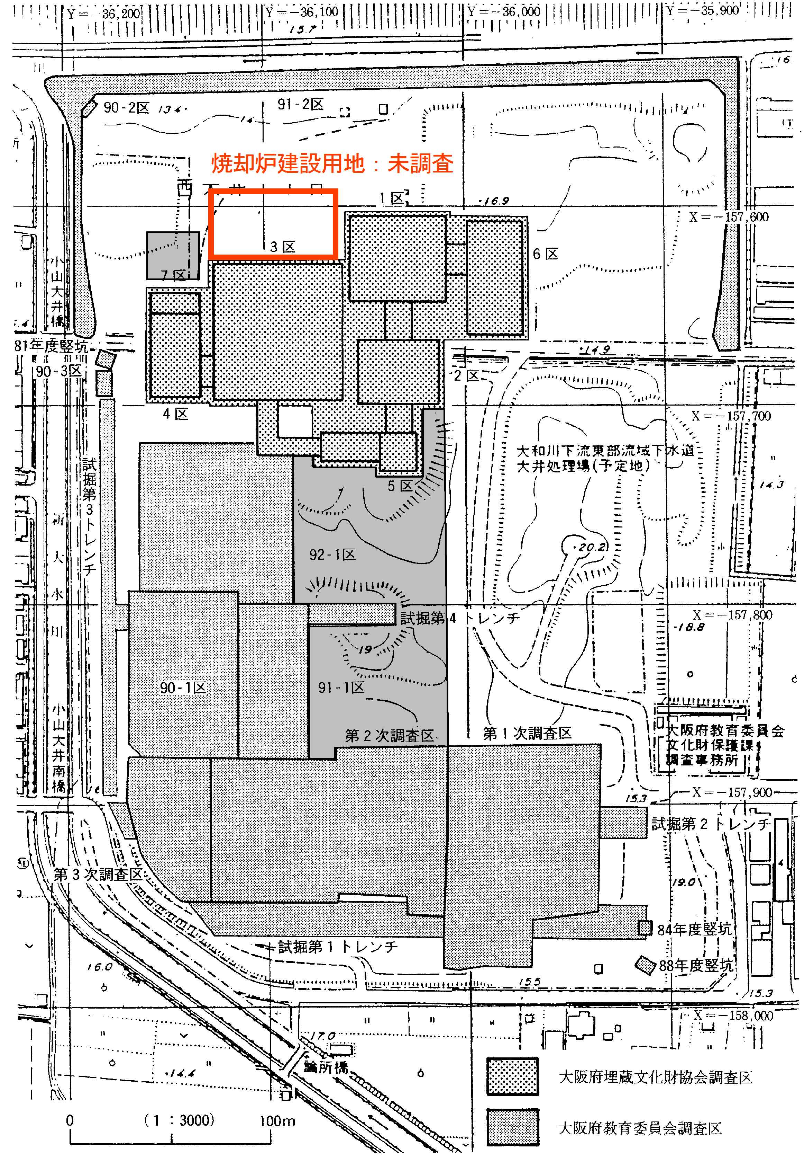
既存埋蔵文化財調査

文化財調査範囲図

既存土質調査
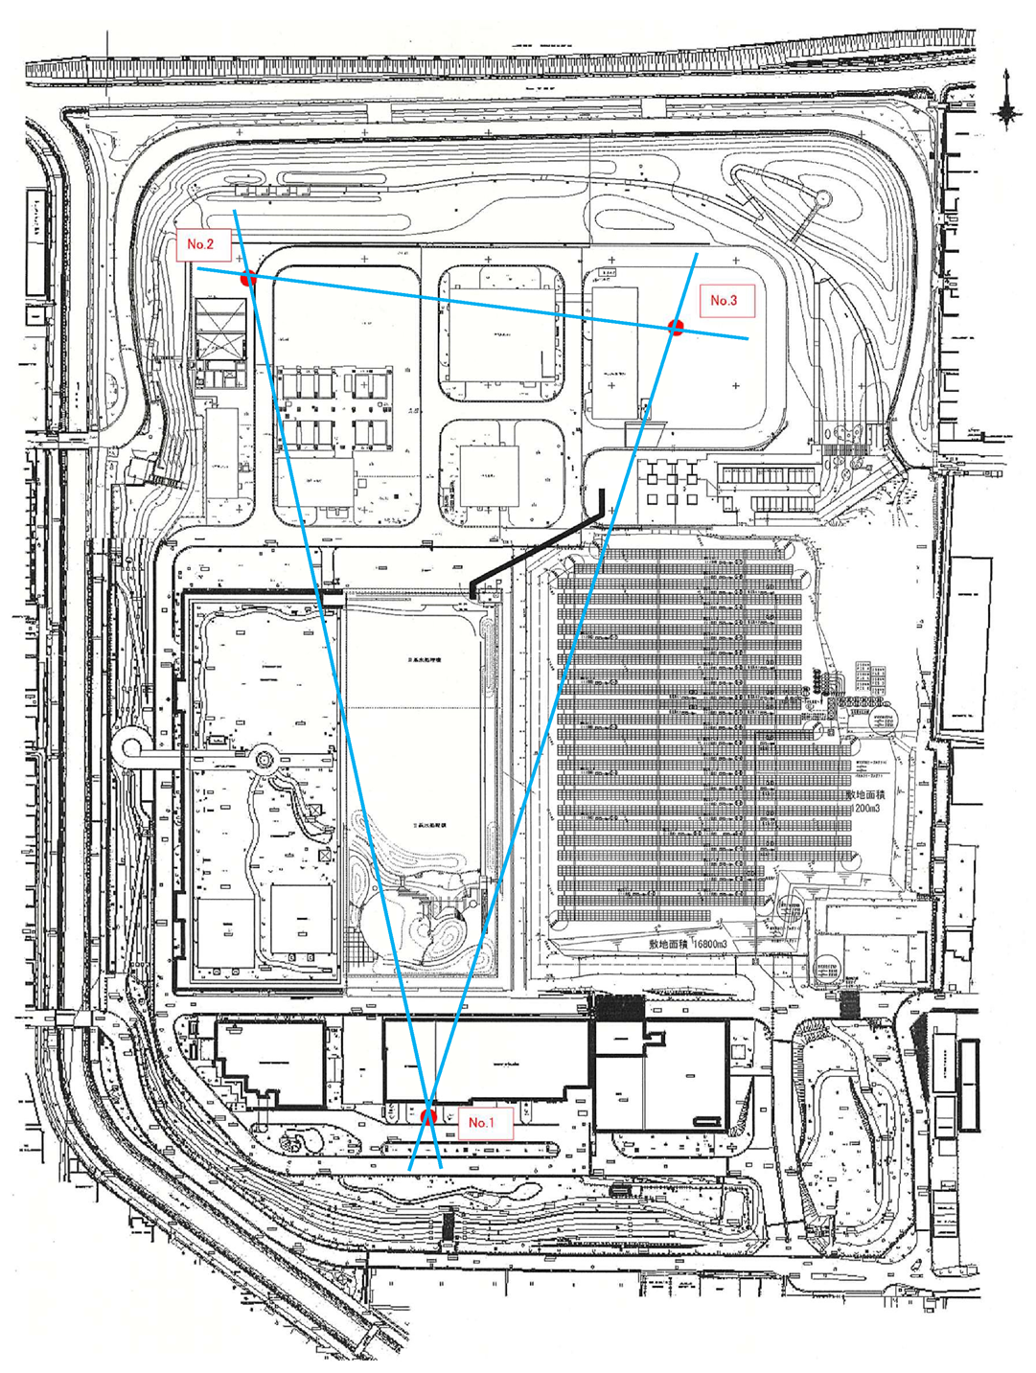
土質調査位置図
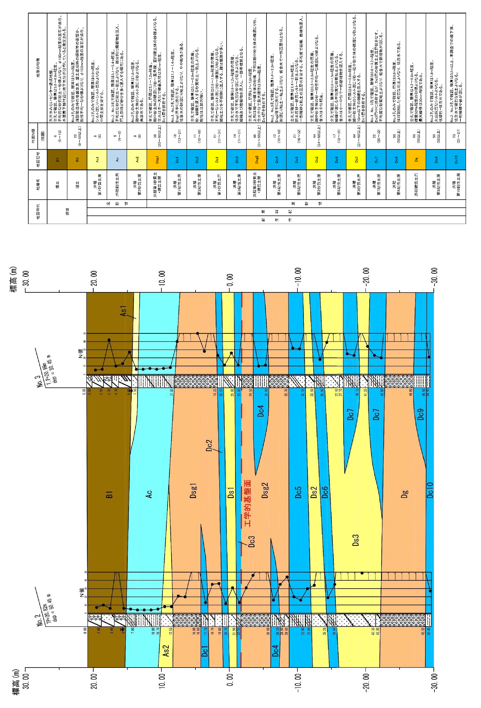

地質想定断面図（No.2－No.3）
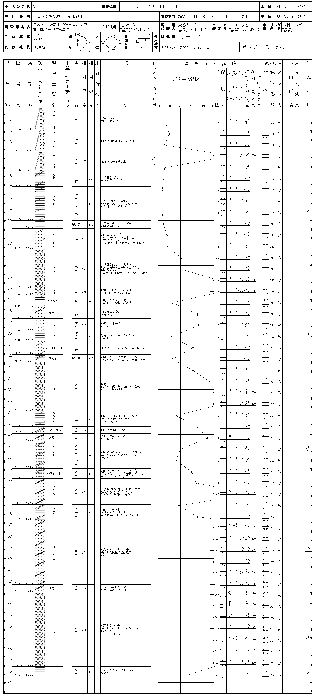

ボーリング柱状図（No.2）
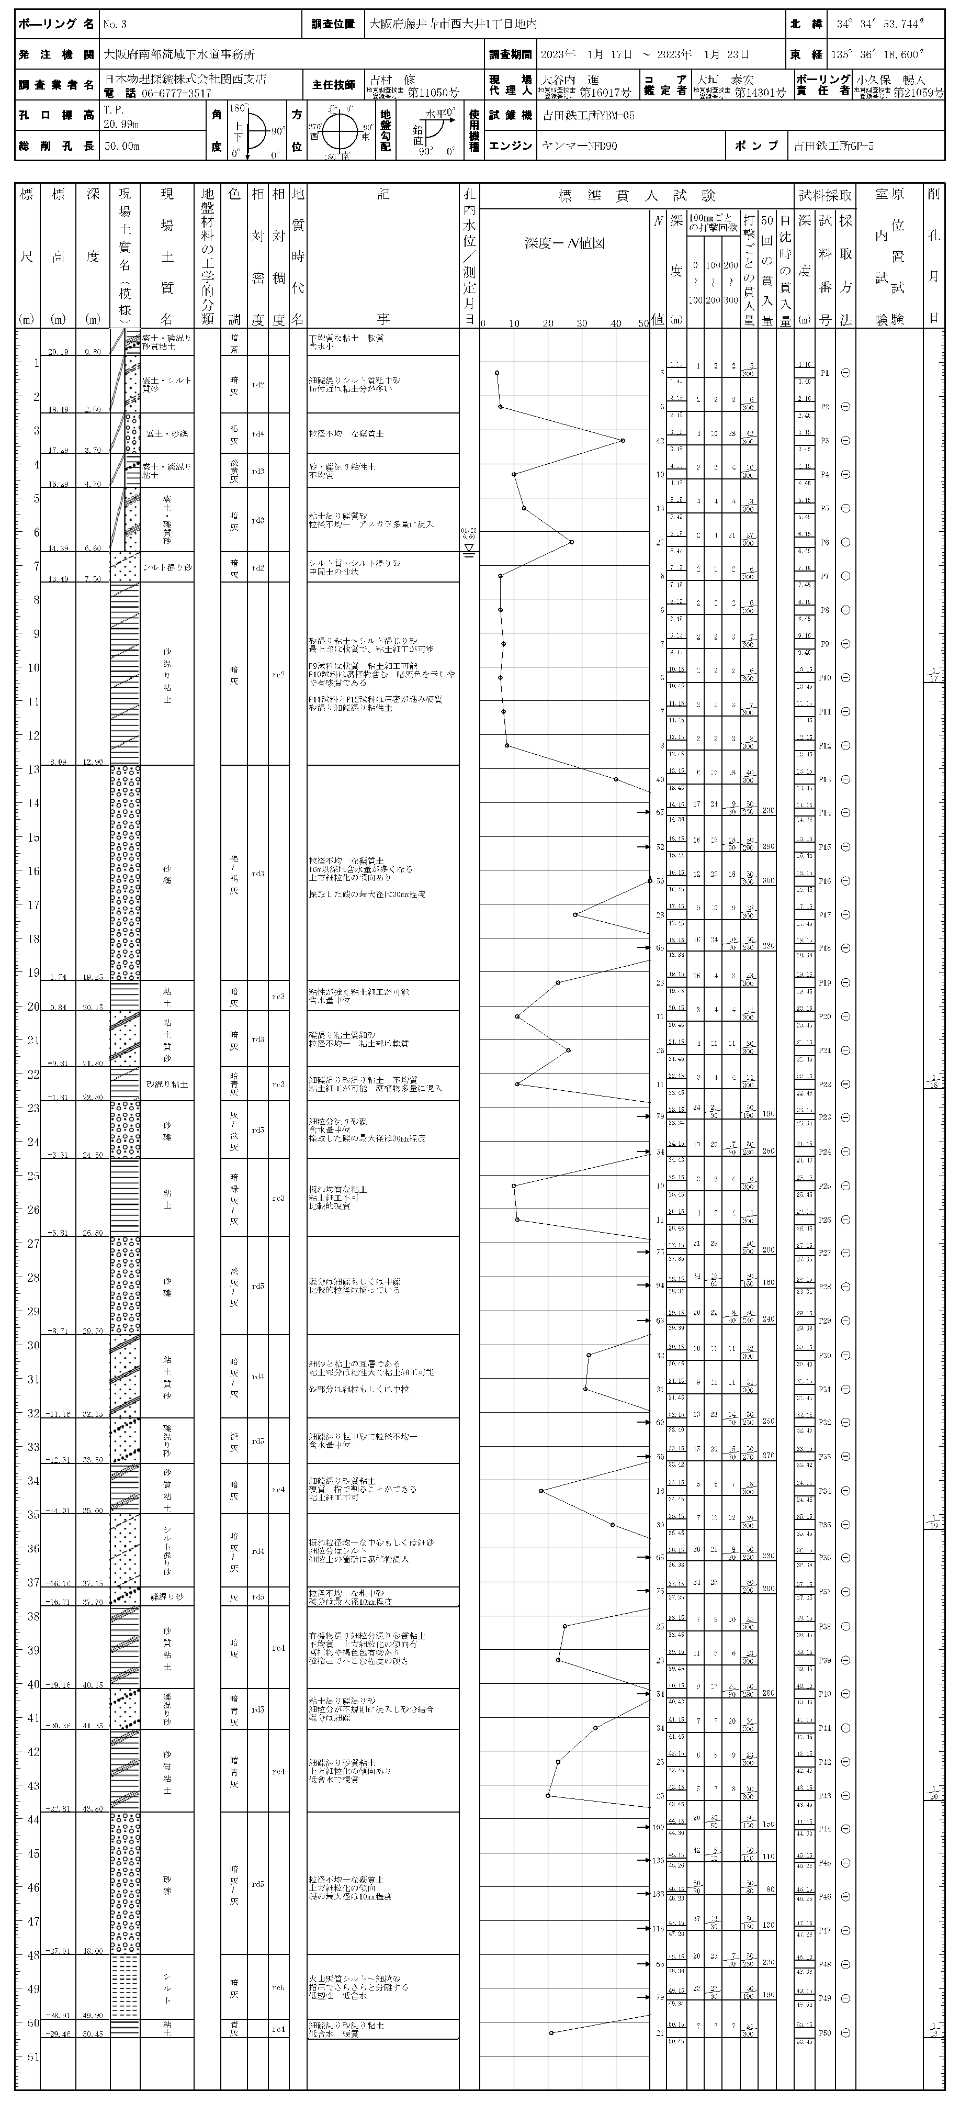

ボーリング柱状図（No.3）

既存設備との取合位置図

機械設備関係取合点一覧

機械設備関係取合位置図

汚泥濃縮棟
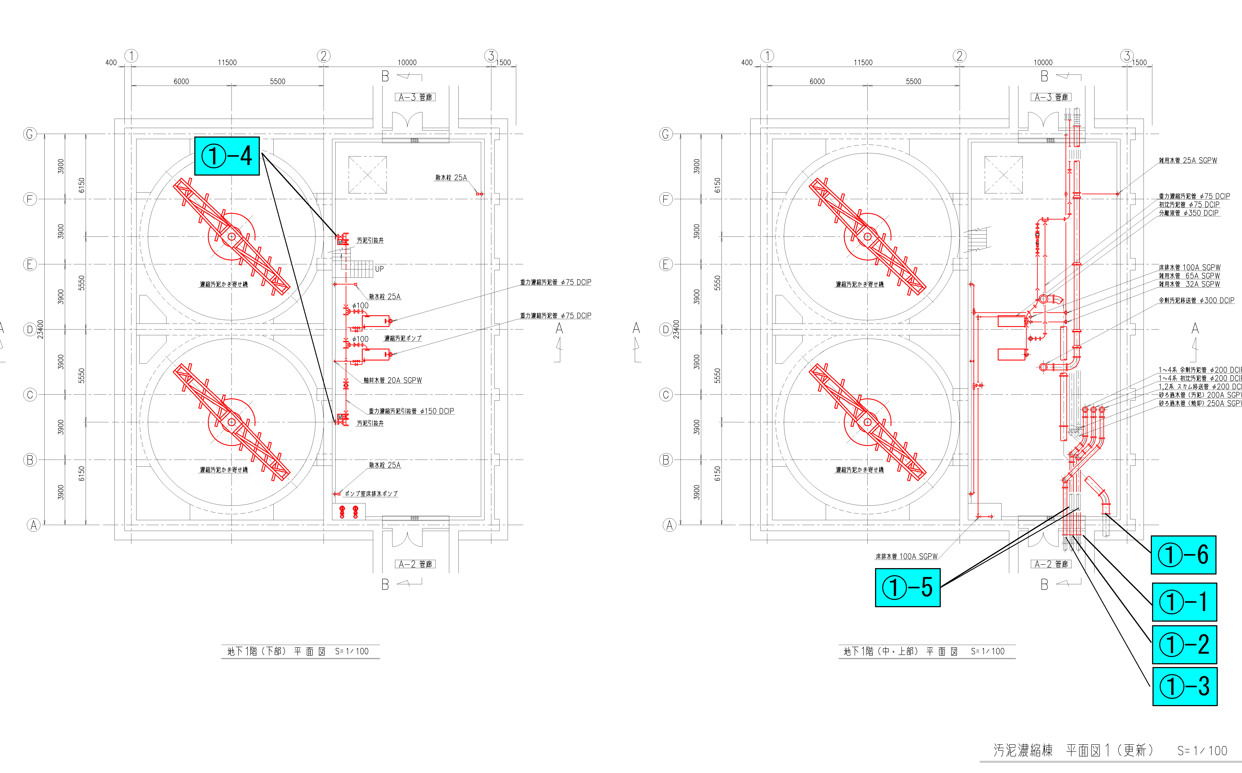

脱水機棟

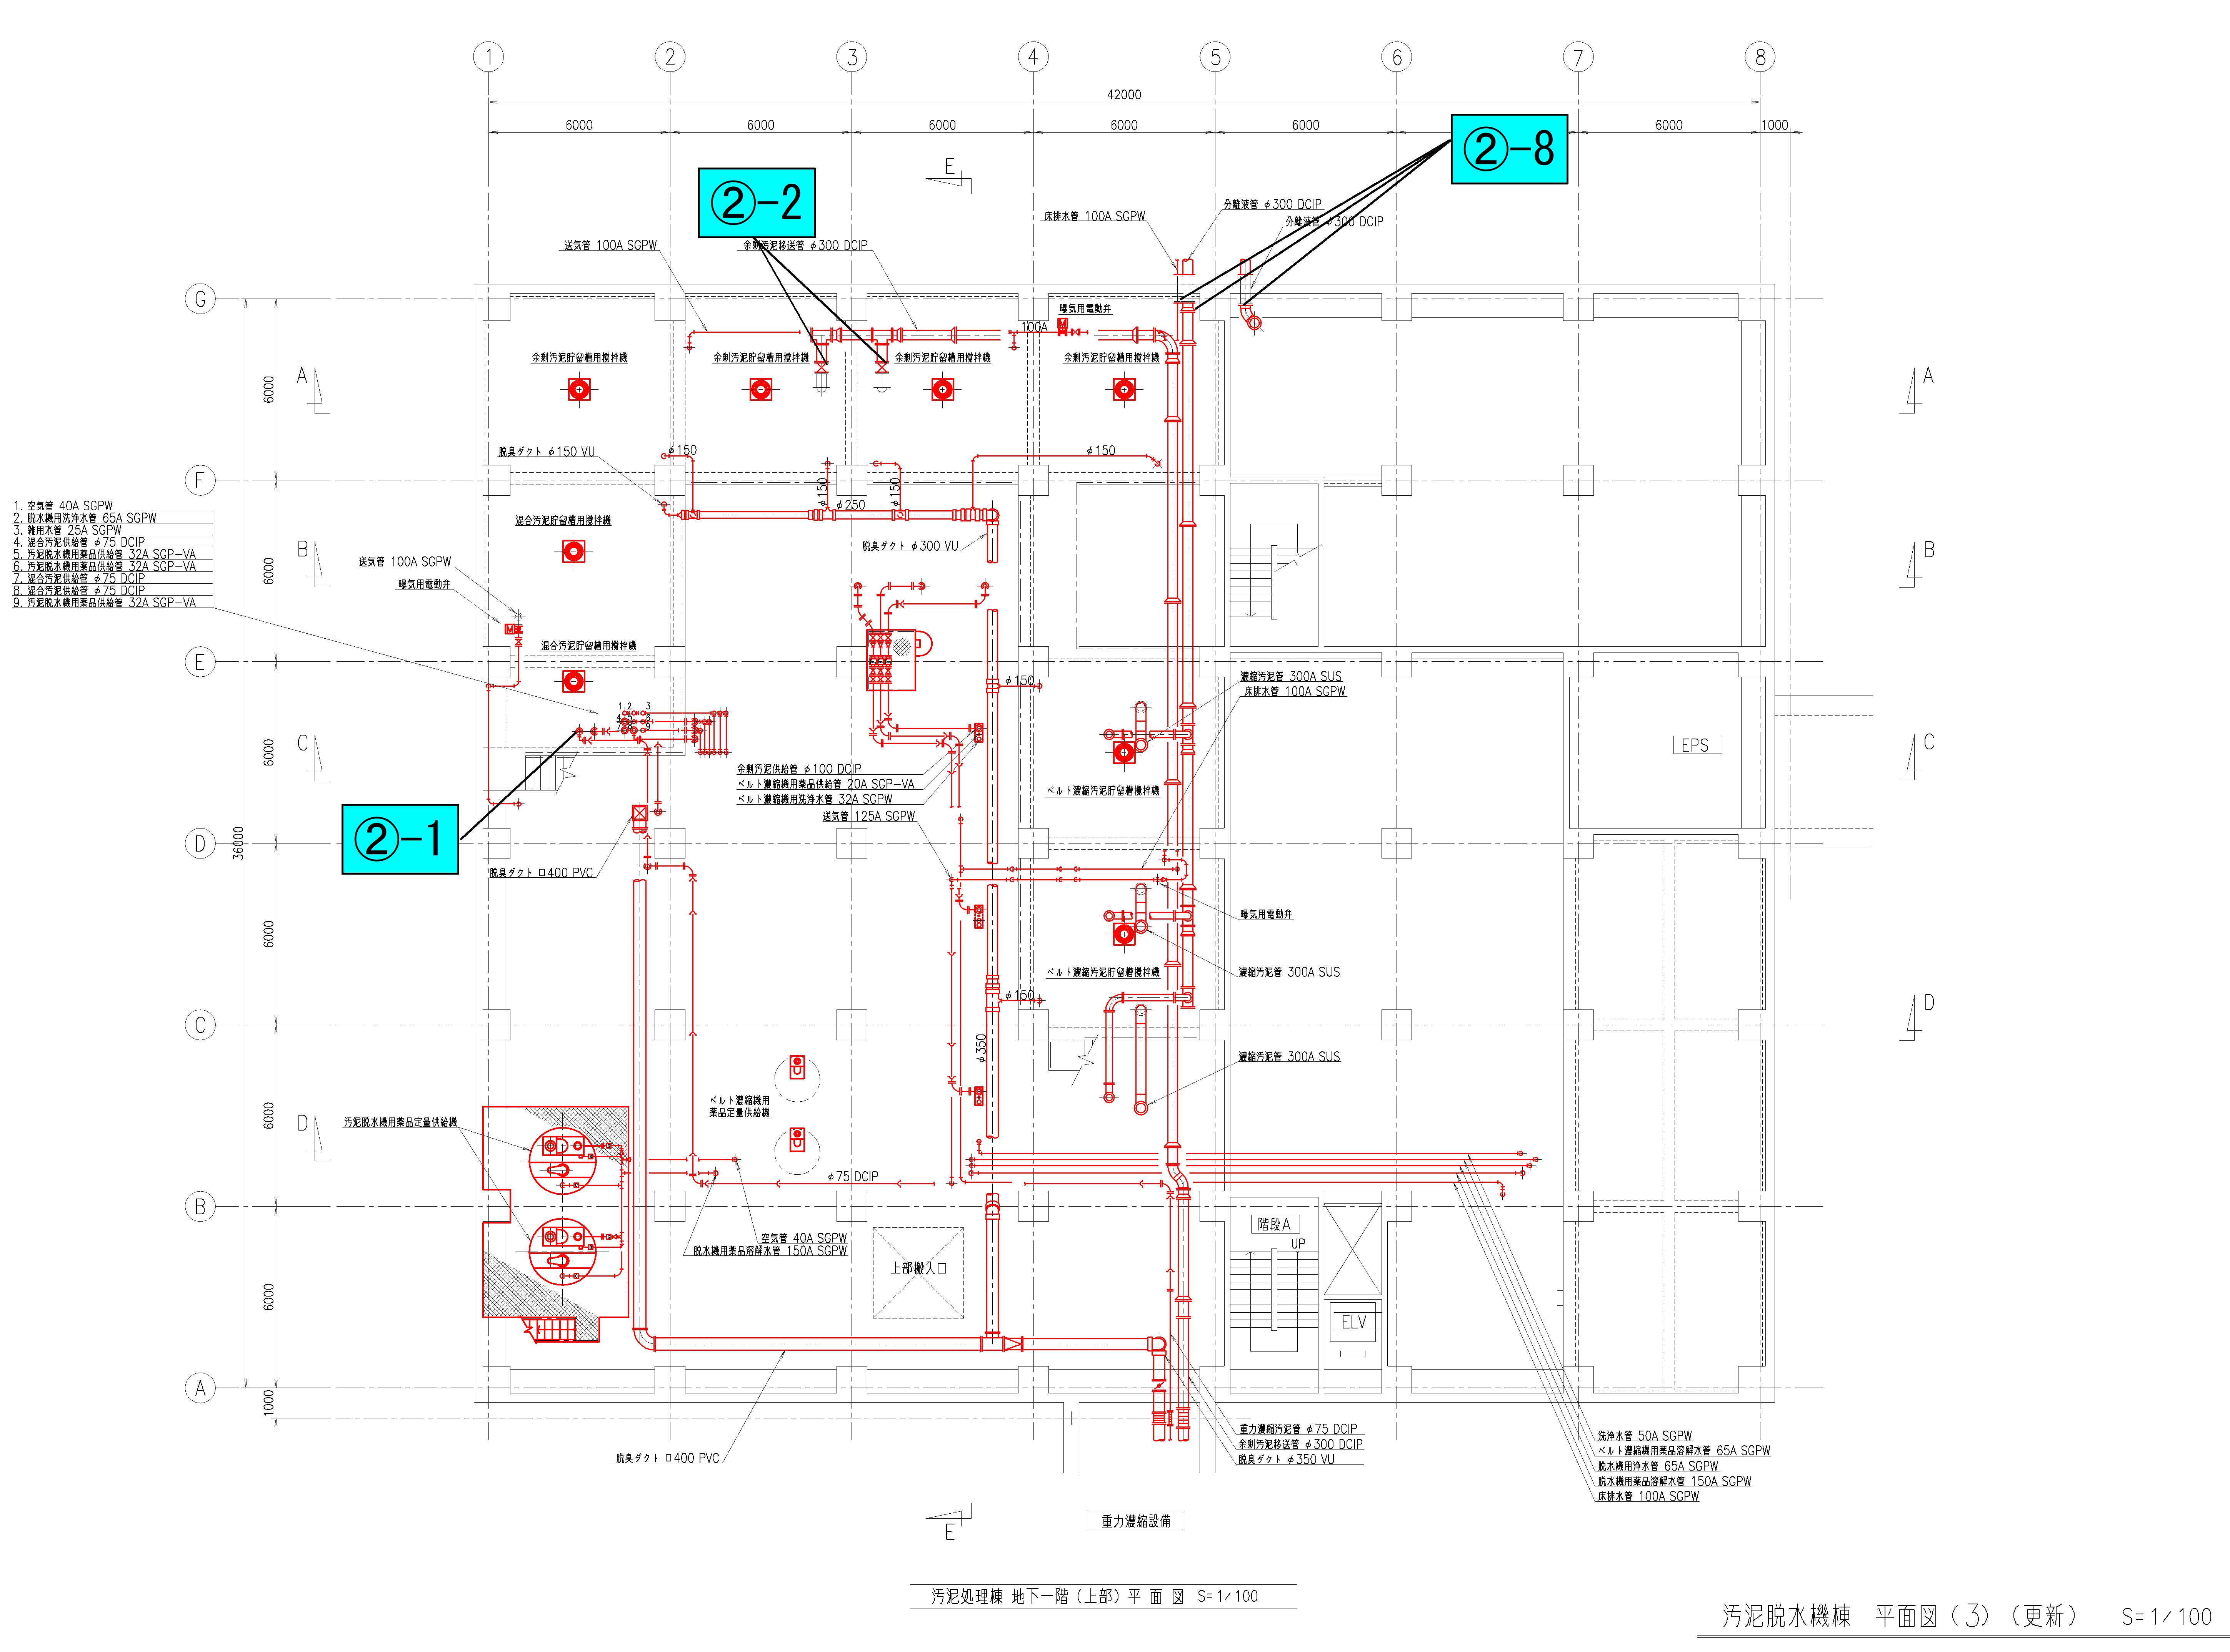
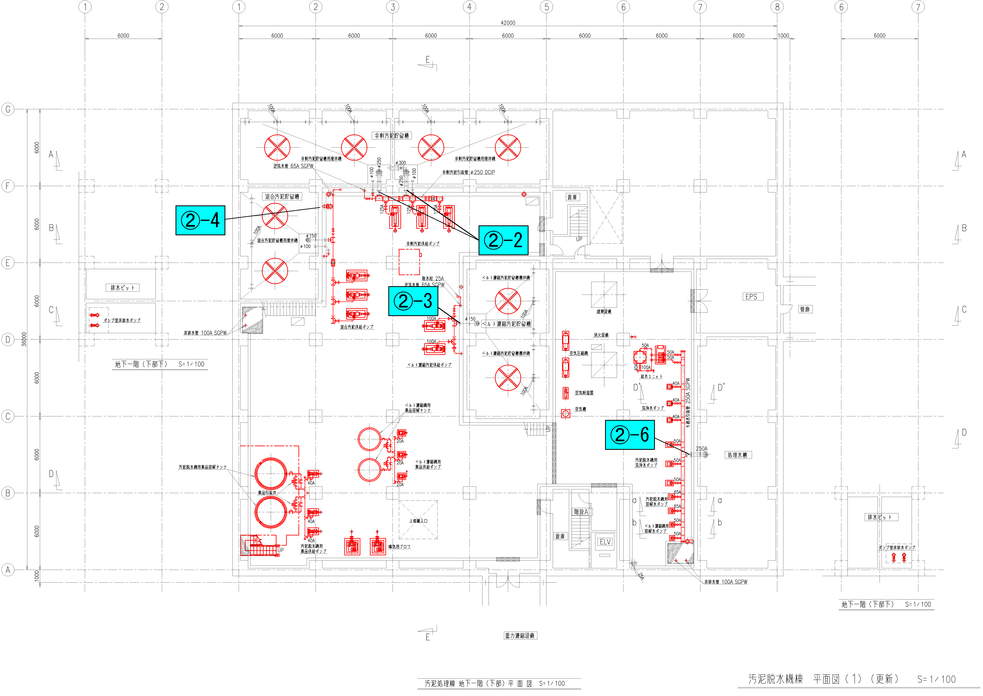

返流水（汚水排水含む）
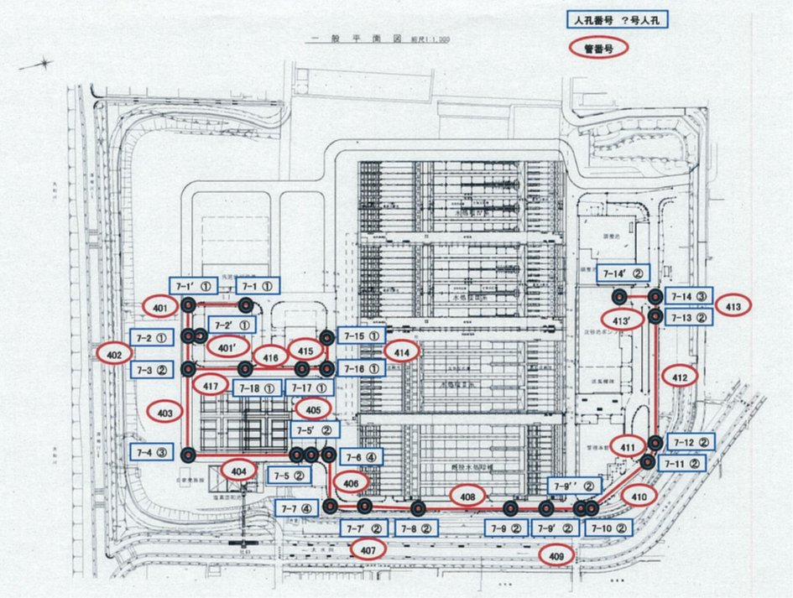

雨水排水
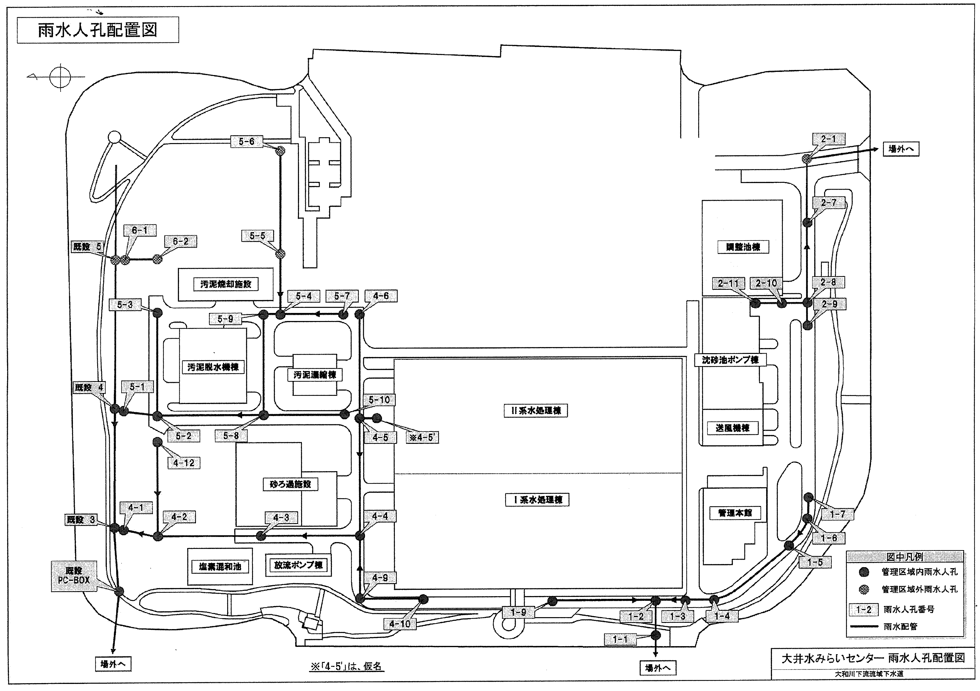

電気設備関係取合点一覧

電気設備関係取合位置図

管理棟
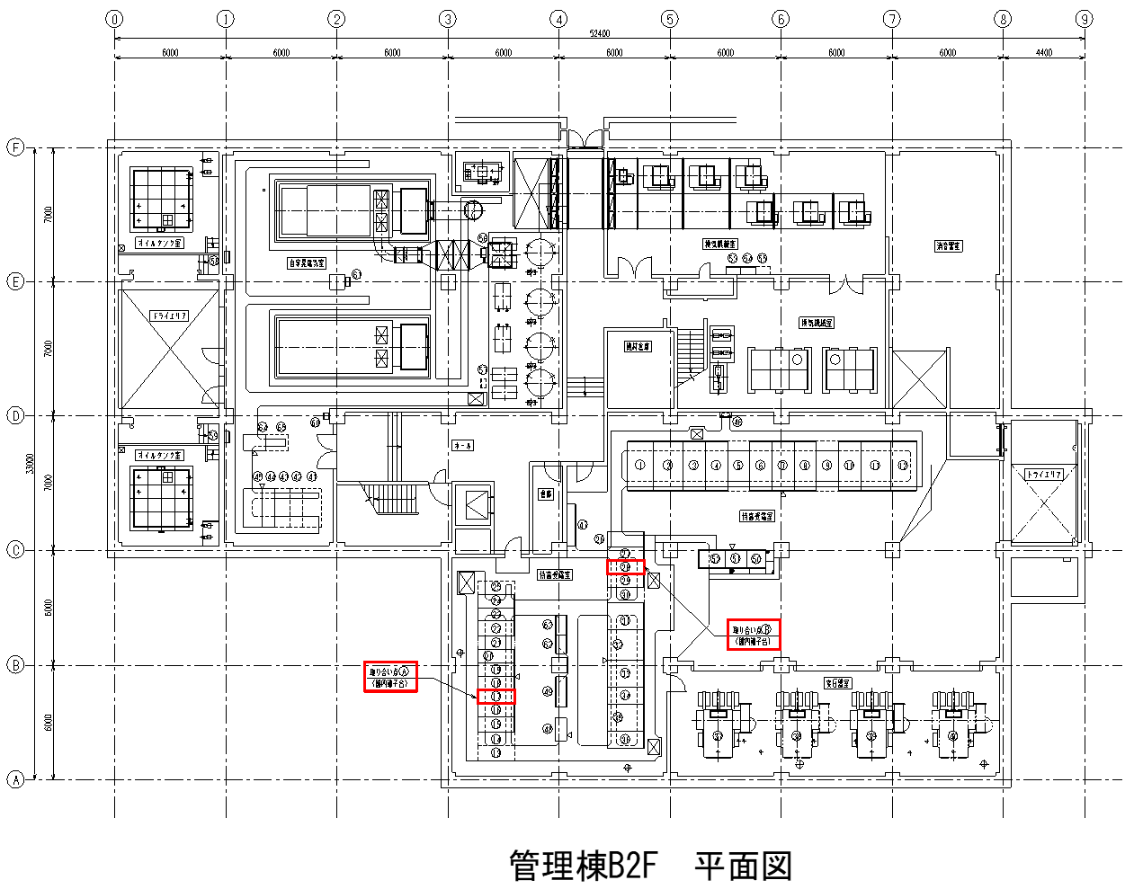

１系水処理棟
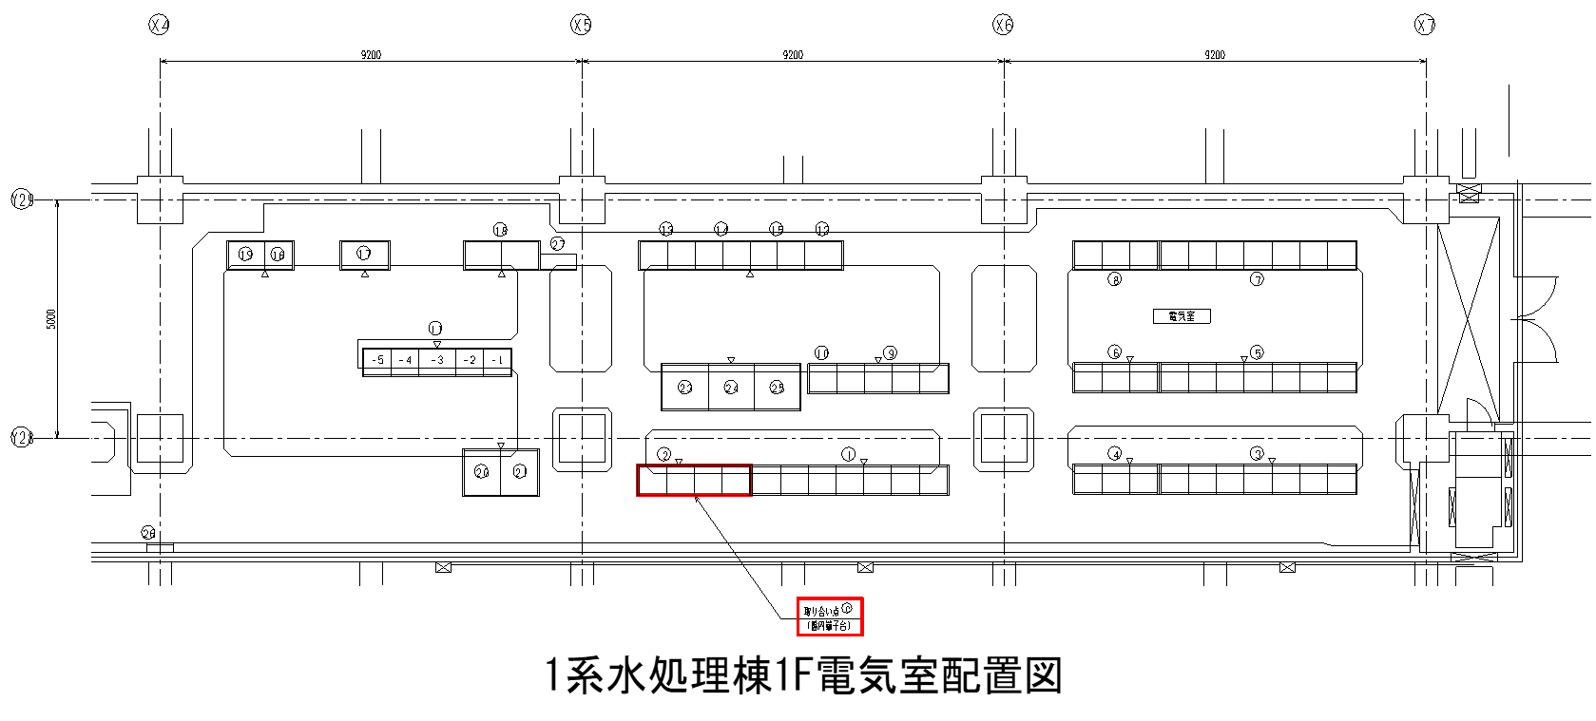

２系水処理棟
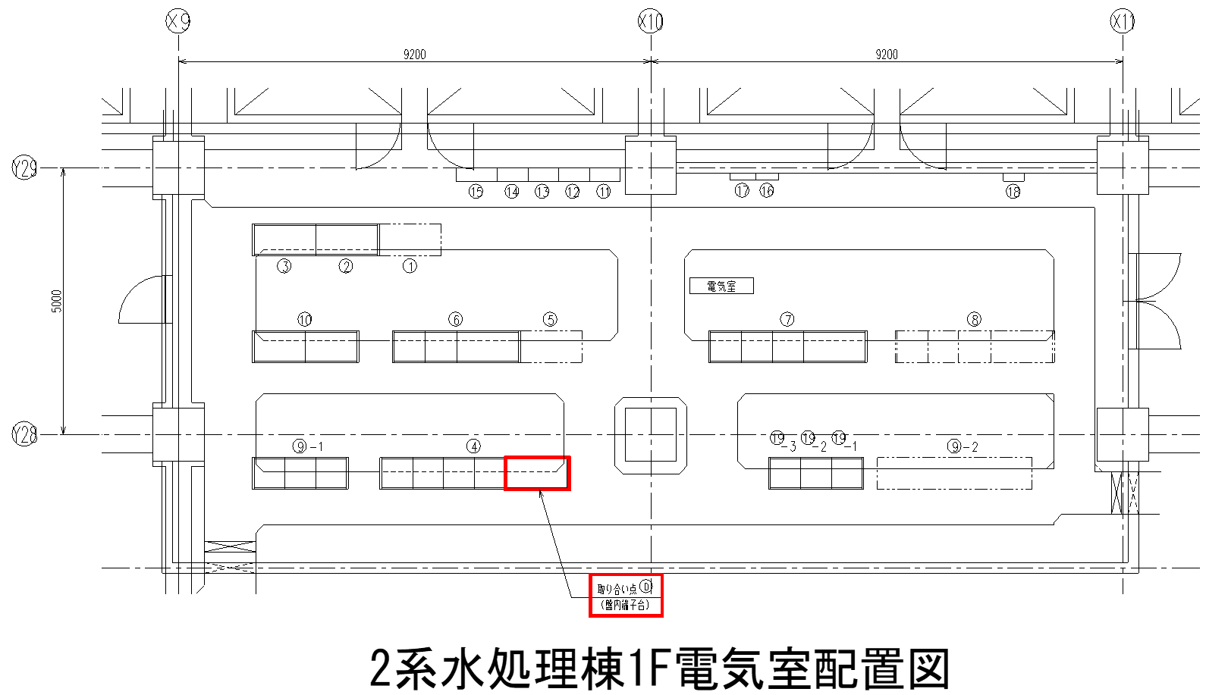

用水・滅菌棟
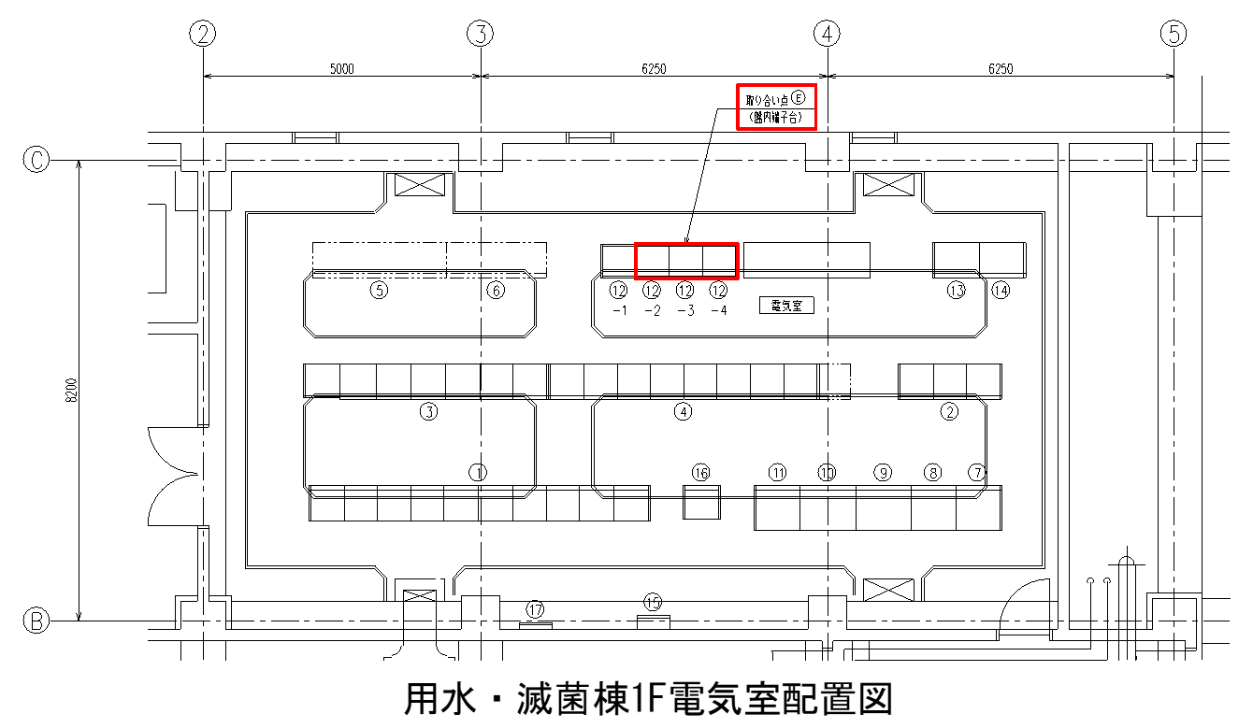

事業対象範囲図
